המכללה לביטחון לאומי

מחזור מ"ד, 2017-2016

עבודה שנתית

פוטנציאל ההעתקה של תכנית "צמרת", מסלול העתודה האקדמית ברפואה, למגזרים נוספים ותרומתו לשיפור הרפואה במדינת ישראל

מגיש: אל"ם ד"ר טריף בדר, ת.ז. 023103955

מנחה אקדמי: אל"ם (מיל.) ד"ר גיל פייר

מאי 2017

**תוכן העניינים**

תוכן העניינים ________________________________________ עמוד 1

מבוא ______________________________________________ עמוד 2

חשיבות העבודה ______________________________________ עמוד 7

פרק ראשון – מערכת הבריאות בישראל ______________________ עמוד 8

1. מסלול ההכשרה _______________________________ עמוד 8
2. מצב הרופאים בישראל __________________________ עמוד 11
3. ניתוח הנתונים והמלצות וועדות שדנו בנושא ___________ עמוד 16
4. מצב הבריאות בישראל וההבדלים בין המרכז לפריפריה ___ עמוד 19

פרק שני – מסלול צמרת _________________________________ עמוד 21

פרק שלישי – מגזרים פוטנציאליים ליישום תכניות דומות _________ עמוד 26

1. ישראליים יוצאי אתיופיה ________________________ עמוד 26
2. החרדים ____________________________________ עמוד 30
3. הערבים בישראל ______________________________ עמוד 33

פרק רביעי - "צמרת אזרחית" למגזר הערבי, האם זה מה שנדרש? ___ עמוד 45

סיכום והמלצות ______________________________________ עמוד 54

מקורות ___________________________________________ עמוד 55

**מבוא**

עניינה של עבודה זו היא בחינת תכנית "צמרת", מסלול העתודה האקדמית ברפואה, של צבא הגנה לישראל, תרומתה לרפואה בצה"ל, בחינת המבנה והתמריצים שלה כמודל להעתקה למגזר האזרחי, בדגש על תחום הרפואה.

מצב הרפואה בישראל, כפי שהוא מתבטא במדדים המקובלים בעולם המערבי, (תמותת תינוקות ותוחלת חיים) נמצא במקום טוב יחסית למדינות החברות ב- OECD. תוחלת החיים בישראל לגברים, העומדת על 80.2 שנים נמצאת במקום הרביעי בעולם ותוחלת החיים לנשים, העומדת על 84 שנים נמצאת במקום העשירי בעולם. שיעור תמותת תינוקות בישראל נמוך מן הממוצע, הקיים במדינות החברות בארגון, ועמד בישראל בשנת 2013 על 3.1 פטירות לאלף לידות חי לעומת ממוצע של 4.0  בקרב מדינות הOECD -.

יחד עם זאת, שיעור הרופאים בארץ לאלף תושבים נמצא החל משנת 2000 במגמת ירידה: בשנת 2013, לשם דוגמה, היה השיעור 3.11 לאלף. (בשנת 1992, לאחר קליטת רופאים רבים מברית המועצות בגלי העלייה של שנות התשעים, היה שיעור הרופאים 3.24 לאלף.) גם אם המצב בישראל סביר בהשוואה לממוצע הOECD - שם השיעור הוא 3.16 לאלף, יש לזכור כי בתחום זה מצויה ישראל במגמת ירידה, לעומת שאר העולם המערבי שנמצא במגמת עלייה. לכן צפוי שהפער במספר הרופאים בארץ ילך ויחמיר. מצב דומה ואף חמור יותר נמצא לגבי מספר האחיות; שיעור האחיות לאלף נפש בישראל נמוך מאוד והוא עמד בשנת 2013 על 4.9 בהשוואה לממוצע של 9.8 בקרב מדינות ה – OECD[1].

מצב הרופאים המתואר נבחן על ידי מספר ועדות שהקימו במשרד הבריאות, בין השנים 2006-2000, כדוגמת ועדת "בן נון" וועדת "חורב", אשר המליצו על הגדלת מספר הסטודנטים הלומדים רפואה במדינה, כולל הקמת בית ספר חמישי לרפואה שיתחיל להכשיר רופאים בהקדם, וזאת בהתחשב במשך הכשרת הרופאים העומד על שבע שנים.

המצב בצבא דומה למצב הכללי בארץ. מחד גיסא נחשבת הרפואה הצבאית בארץ כרפואה מתקדמת, מקצועית ואיכותית הן ברפואת השגרה והן ברפואה המבצעית הקרבית, בקנה מידה מקומי וגם בינלאומי, ומאידך גיסא קיים מזה מספר שנים פער במספר הרופאים, מצב הידוע כ"בור הרופאים" ומתבטא בחוסר איוש של רופאים צבאיים ראשונים בחלק מיחידות צה"ל כולל בחלק מהיחידות הקדמיות/ קרביות לרבות גדודים.

בנוסף לפערים הגדלים במצבת הרופאים בישראל חלה ירידה משמעותית יותר במספר הסטודנטים המבקשים ללמוד רפואה לפני הצבא - עתודאיים לרפואה. לעניין נודעות סיבות שונות - בחלקן תנאי הקבלה הקשים לכולם ועל אחת כמה וכמה לאלו המבקשים ללמוד מיד אחרי התיכון, שכן על פי רוב הם בעלי ניסיון חיים מוגבל משל אלו המבקשים ללמוד רפואה אחרי תום השירות הצבאי. בנוסף לעובדה כי המועמדים המבוגרים יותר נהנים מהאפשרות לשפר את תוצאות המבחנים, כולל שיפור תוצאות בחינת הפסיכומטרי שנחשבת כמגבלה משמעותית בתהליך הקבלה לפקולטה לרפואה בכלל האוניברסיטאות.

מספר הרופאים הצבאיים הנמוך הוביל את קברניטי חיל הרפואה לבחון פתרונות "מחוץ לקופסה", בחיפוש אחר פתרון. לשם כך נדרש מסלול אטרקטיבי, ייחודי וישים שיכול לשכנע תלמידי תיכון להירשם למסלול הכרוך בהתחייבות ארוכה של לפחות שתים עשרה שנים- שבע שנים לימודים וחמש שנים שירות צבאי, וכן לאפשר הכשרה צבאית לצד ההכשרה האקדמית שלהם תוך תמיכה לוגיסטית, כלכלית ולימודית במהלך תקופת הלימודים זאת כדי שסטודנטים במסלול זה יוכלו להתרכז בלימודיהם בלבד.

בשנת 2009 נפתח מסלול "צמרת" בשיתוף עם חיל הרפואה, משרד הביטחון והפקולטה לרפואה באוניברסיטה העברית בירושלים. השנה, במקביל לפתיחת המחזור השמיני מסיים המחזור הראשון את לימודיו, כולל שנת הסטאז', ומצטרף למערך הרופאים הצבאיים. הציפיה היא שהרופאים הללו, אשר קיבלו בנוסף להכשרתם האקדמית גם הכשרה צבאית וליווי צמוד יהיו רופאים צבאיים טובים יותר ויהוו בעשורים הקרובים את העתודה הרפואית הפיקודית והניהולית הן במערכת הצבאית והן במערכת האזרחית.

ניתן להשליך מהתכנית ליישומים נוספים, לשם דוגמה, במצב הקיים כיום בו מאות ואף יותר סטודנטים בעיקר מהמגזר הערבי, אך לא רק, לומדים באוניברסיטאות בחוץ לארץ וחלקם אף נשארים שם להמשך עבודה בתום הלימודים, מתרחשת "בריחת מוחות" שנכון לתת עליה את הדעת, חשיבה על תכנית דומה למגזר זה עשויה להוביל לשיפור הרפואה במגזר הערבי ובמגזר הכללי. זאת, בנוסף לערך המוסף הקיים בלימודים אקדמיים בארץ - יהודים וערבים, זה ליד זה- דבר היכול לחזק את השיח ולהעמיק את ההיכרות כחלק מבניית חברה יותר מגובשת, עם חוויות משותפות ושפה משותפת כחלק מחיזוק הביטחון הלאומי של מדינת ישראל.

**בעבודה זו ייערך ניסיון** לבחון את הפוטנציאל של תכנית "צמרת" כפרויקט לאומי בתחומי הבריאות ואת אופציית העתקתו למערכת הבריאות האזרחית ושכפולו לתחומי הרווחה והפריפריה בשגרה ובחירום, תוך כדי התאמתו למגזר **הכללי בארץ, בעיקר למגזר הלא יהודי, הן בתחומי הרפואה והן בתחומים אחרים.** לשם כך יסקור מחקר זה את התובנות והלקחים שהופקו בתוכניות דומות מתחומים אחרים.

בנוסף לצמרת, קיימות בצבא שתי תכניות המהוות דוגמאות נוספות לתכניות הפועלות מזה מספר שנים אשר נבנו ואומצו על מנת לתת מענה לפערי כוח אדם מקצועי שנצפו הן ביחידות המודיעין והן במערך הטכנולוגי, תכניות אלו פועלות במטרה להכשיר כוח אדם מקצועי, את ההכשרה האקדמית וההכשרה הצבאית. תכניות אלו, הנחשבות תכניות למצוינים, הוכיחו את עצמן כמוצלחות הן מבחינת כמות המבקשים להתקבל אליהן והן מבחינת איכות כוח האדם המסיים את הכשרתו בתכניות אלו. תכניות אלו הינן "תלפיות" המיועדת להכשרת קצינים טכנולוגיים למערך המחקר והפיתוח לכלל יחידות צה"ל ותכנית "חבצלות" שהינה תכנית הדגל של אגף המודיעין והיא משלבת לימודים אקדמיים בתחום מדעי הרוח והחברה עם הכשרה בתחום המודיעין.

1. **תכנית "תלפיות"**

תכנית "תלפיות" הינה מסלול הכשרה צבאי, שמטרתה המרכזית היא גיוס צעירים מוכשרים למערכת הביטחון[2]. צעירים בעלי מוטיבציה לאומית ומוטיבציה מקצועית בתחום מדעי הטבע והמדעים המדויקים, והכשרתם לעיסוק בתפקידים מרכזיים במערכי המחקר והפיתוח (מו”פ) הביטחוניים[3]. בנוסף לכך, נועדה התוכנית ליצור פוטנציאל לעתודת המנהיגות הטכנולוגית לקהילת המחקר והפיתוח הביטחוני בישראל. לתכנית מתקבלים מדי שנה כחמישים תלמידים מצטיינים בוגרי מסלולים מדעיים בבתי-ספר תיכוניים, לאחר השתתפותם בתהליך מיון ממושך המיועד לבנים ולבנות כאחד ובמהלכו נבדקות יכולותיהם האינטלקטואליות והאישיות של המועמדים. קיימות שלוש אפשרויות בתהליך איתור המועמדים הפוטנציאליים להשתתפות בתוכנית: הראשונה, איתור דרך בתי הספר על ידי פנייה מטעם יחידת "תלפיות" לבתי-ספר תיכוניים ברחבי הארץ לקבלת נתונים של תלמידים ברמת הישגים הנדרשת כתנאי סף. השנייה, מועמד המעוניין בכך יכול אף לפנות אישית ליחידת "תלפיות". השלישית היא איתור צעירים מוכשרים במיוחד על ידי הצבא לאחר עיבוד הנתונים המתקבלים לאחר הצו הראשון בלשכת הגיוס. מועמדים מתאימים שיירשמו לתוכנית עוברים את תהליך המיון שנמשך מספר חודשים ומתרחש במהלך כיתה י”ב, שבסופו מתקבלים כחמישים משתתפים מדי שנה.

המתקבלים לתכנית "תלפיות" עוברים הכשרה משולבת שאורכת כשלוש שנים, והיא משלבת גם לימודים אקדמיים, בקמפוס גבעת רם של האוניברסיטה העברית, וגם אימונים צבאיים. במקביל ללימודים האקדמיים לתואר ראשון בפיזיקה, במתימטיקה או במדעי המחשב, מבצעים משתתפי התוכנית הכשרות צבאיות כולל טירונות וקורס קצינים בנוסף להכשרות ייחודיות לתלפיות כמו סדרות אימונים, סיורים והרצאות אודות חילות הצבא השונים, מערכות הלחימה בכל חיל ותהליכי הפיתוח המתבצעים בו.

בתום הלימודים האקדמאיים, מבצעים הסטודנטים השלמה חילית שלאחריה מקבלים את דרגת הסגן ומצטרפים לשירות צבאי פעיל. משך התוכנית כתשע שנים, מהן שלוש השנים הראשונות, השירות הסדיר, בהן מקבלים החניכים את ההכשרה האקדמית והצבאית, ולאחר מכן הם מחויבים לשש שנים בשירות קבע כשבמהלכן נשלחים הקצינים לתפקידים טכנולוגיים בכל מערכות הביטחון כולל קורס טיס, קורס חובלים ושירות קרבי כמו כן חלקם משתלבים ביחידות מחקר ופיתוח בצה"ל ובתעשיות הביטחוניות.

1. **תכנית "חבצלות"**

תוכנית "חבצלות" הינה תוכנית יוקרתית למצוינים עם מערכת מיונים דומה לזו של "תלפיות" , התכנית הינה תכנית הדגל של אגף המודיעין בצה”ל ומטרתה להכשיר קבוצה איכותית של שלושים עד ארבעים חניכים וחניכות להיות קציני המודיעין המובילים של צה"ל המיועדים לתפקידי ליבה באגף המודיעין. מסלול השירות בתכנית הינו למשך תשע שנים כאשר שלוש השנים הראשונות, במסגרת שירות החובה, לומדים המאותרים לימודים אקדמאיים באוניברסיטת חיפה ועושים תואר דו חוגי בלימודי המזרח התיכון בשילוב כלכלה, מתמטיקה, פילוסופיה או מדעי המחשב. גם משתתפי תכנית "חבצלות" עוברים, במהלך התואר הראשון טירונות, קורס קצינים והכשרות לחילות השדה, בדומה למשתתפי תלפיות. בוגרי התכנית משרתים באחת מיחידות המודיעין למשך שש שנים.

תהליך המיון כולל הן בחינת התאמתם של המועמדים ללימודים האקדמיים כולל קבילות אקדמית, עמידה בתנאי הסף של הקבלה לחוגים הרלוונטיים לתואר ראשון באוניברסיטת חיפה, והן בחינת התאמתם למסלול הצבאי המיועד, מבחינת יכולות אישיות, יכולות בינאישיות וסיווג ביטחוני[4].

**השאלה שתעמוד במוקד המחקר היא:**

"בריחת המוחות" והמספר הגדל של סטודנטים הלומדים מחוץ לישראל הינם תופעה שעלולה לגרום לפערי כוח אדם בישראל, בנוסף ישנם תחומים נוספים בהם קיים מחסור בכוח אדם. כחלק מהמאמץ הלאומי לקידום הפריפריה ומגזרים **שאינם ממוצים מבחינת הפוטנציאל שלהם, כמהלך חשוב לחיזוק הביטחון הלאומי של המדינה.**

על מנת לצמצם את בריחת המוחות ולהגדיל את מיצוי פוטנציאל כוח האדם כחלק מחיזוק הביטחון הלאומי של ישראל, האם ניתן להרחיב את מסלול "צמרת" בתחומי הבריאות גם לחברה האזרחית תוך מינימום פגיעה במקצועות נדרשים אחרים שלאמשתתפים בתוכנית?

**העבודה כוללת** ארבעה פרקים.

**הפרק הראשון** מתאר את מערכת הבריאות בישראל, על חוזקותיה וחולשותיה תוך תיאור הנתונים הקיימים והמשקפים את מצבה של מערכת הבריאות וביצוע השוואה על מצב הבריאות במדינות ה- OECD. **הפרק השני** מתאר את מצב כוח האדם הרפואי בצבא, את הפערים ואת תכנית "צמרת" שבאה לתת מענה לפערים אלו. **בפרק השלישי** יובאו מספר דוגמאות מתחומים אחרים: האוכלוסייה הישראלית ממוצא אתיופי, האוכלוסייה החרדית והאוכלוסייה הערבית והאוכלוסייה הדרוזית. הפוטנציאל הגלום באוכלוסייה הערבית יידון בהעמקה יחסית לשתי האוכלוסיות האחרות. **הפרק הרביעי** יעסוק באופציית העתקת תכנית "צמרת" או בגיבוש תכנית דומה לאוכלוסייה הערבית, לאור הפערים שהוצגו בפרק השלישי.

עבודה זו לא תעסוק בפערי כוח אדם רפואיים אחרים הקיימים במערכת הבריאות הישראלית בכלל והצבאית בפרט, כמו כן לא תעסוק בהיבטים כלכליים של הכלת תכנית זו או אחרת במגזרים הנבחנים.

**חשיבות העבודה**

מחסור בכוח אדם מקצועי בתחומים מסוימים ובריחת מוחות הינן שתי תופעות העלולות להוות חוליה חלשה בביטחון הלאומי של המדינה ועל כן נדרשת התערבות ממשלתית במידה ומגמה זו ממשיכה.

עבודה זו מתארת את מסלול "צמרת", אשר נועד להשלים פערי כוח אדם מקצועי בתחום הרפואה הצבאית ואשר, על פניו, הצליח למשוך את הצעיר לעשות זאת, כפי שהדבר מתבטא בנתוני ההרשמה למסלול ובמספר המתקבלים שהגיע למכסה המקסימאלית תוך מספר שנים.

אימוץ מסלול דמוי "צמרת" על ידי משרדי הממשלה השונים: משרד הבריאות, הכלכלה, הרווחה והמשרד לפיתוח הנגב והגליל והעתקתו לתחומים אזרחיים של רפואה, כפי שיפורט בהמשך לגבי הרפואה במגזר הערבי, ואולי גם בתחומי הרווחה, בהם מתקיים מחסור, כמו גם לתחומים מקצועיים נוספים ולמגזרים שונים מהפריפריה הגיאוגרפית והחברתית במדינת ישראל, עשוי להשפיע לטובה על פערים אלו ובכך להגביר את הביטחון הלאומי של מדינת ישראל בתחומים הללו.

**פרק ראשון: מערכת הבריאות בישראל**

1. **מסלול ההכשרה**

מקצוע הרפואה נמצא בליבת העיסוק של מערכת הבריאות בארץ ובעולם. הרופא הוא הדמות המרכזית האחראית על קבלת ההחלטות הרפואיות. ההחלטות יכולות לחול הן על כלל האוכלוסייה, בהיבטי מניעת מחלות, והן בטיפול בחולה הבודד בכל ההיבטים המתלווים לתחלואה.

ההכשרה המקצועית של הרופא מורכבת, ארוכה וכוללת חלקים תיאורטיים וחלקים מעשיים, לימודים פרה-קליניים ולימודים קליניים. תנאי הקבלה ללימודי הרפואה הם הנוקשים ביותר בישראל, כמו גם בחלק מהאוניברסיטאות בעולם. זאת, לאור האחריות הגדולה הנלווית לתפקיד[5]. מצב זה של לימודים ארוכים, תנאי קבלה קשים ומספר המקומות המוגבל שיש באוניברסיטאות בארץ גורמים לכך שקיימת תחרות גבוהה על כל מקום לימודים באוניברסיטאות וכי רק מספר קטן יחסית של סטודנטים מתקבלים ללימודי רפואה בכל שנה באחד ממסלולי הלימוד השש-שנתיים או הארבע-שנתיים[6]. במסלול השש שנתי לומדים הסטודנטים במשך שלוש שנים לימודיים עיונים פרה קליניים הכוללים מקצועות במדעי הבריאות כגון כימיה, ביוכימיה, ביולוגיה, סטטיסטיקה, פתולוגיה ועוד, ואילו בשלוש השנים הבאות, השנים הקליניות, לומדים הסטודנטים בעיקר לימודים מעשיים במחלקות השונות של בתי החולים המסונפים לאותה אוניברסיטה ובכך הם נחשפים ליישום חלקי של הלימודים התיאורטיים וללימוד בצורת "שולייה". קרי, לימוד בעת שהם מתלווים לרופאים במחלקה. לעומתם סטודנטים הלומדים במסלול הארבע שנתי, מתחילים את לימודיהם לאחר סיום תואר ראשון במקצועות הקשורים לרפואה - כדוגמת ביולוגיה, כימיה הנדסה ביוכימית ומקצועות נוספים-, והם נדרשים לעמוד בתנאי קבלה הכוללים ציון גבוה בסיום התואר הראשון ומעבר בהצלחה בבחינת כניסה הנקראת GRE. המתקבלים ללימודים משלימים בשנתיים הראשונות ללימודיהם את המקצועות המחייבים כגון אנטומיה ופיזיולוגיה, שנתיים אלו מוגדרות שנים פרה קליניים. בשנתיים לאחר מכן, המוגדרות שנים קליניות, לומדים הסטודנטים במחלקות באחד מבתי החולים המסונפים לפקולטה באופן דומה לשנים הקליניות במסלול השש שנתי. בנוסף לתנאי הקבלה הקשים ולמסלול הלימודים הארוך והמחייב, בתום הלימודים ולאחר עמידה בבחינות הגמר, על הבוגר לעבוד שנה ב"סטאז'" (התנסות מעשית בבית החולים), שרק בסיומה יוכל לקבל רישיון לעסוק ברפואה מטעם משרד הבריאות.

בתום הלימודים עומדת בפני הרופאים, הלומדים בחוץ לארץ, החלטה האם להישאר במדינה בה הם למדו ולהתחיל לעבוד במקצוע עם הרישיון האירופי שלהם, לרוב בשכר גבוה יותר, או לחזור לישראל ולהשקיע חצי שנה עד שנה בלימוד לקראת בחינות משרד הבריאות - תקופה שבה הם אינם מורשים לעבוד כרופאים בישראל, בשעה שכל מדינות האיחוד האירופי יקבלו אותם בברכה ללא בחינה נוספת, מצב זה של "בריחת מוחות" גם אם מדובר ברופאים צעירים, הינו מצב העלול להתפתח לממדים יותר גדולים ולהחמיר את בעיית המחסור ברופאים הקיימת בארץ. בנוסף לעמידתם בבחינות הגמר המקומיות, עם חזרתם ארצה ובטרם יתחילו את שנת הסטאז', רופאים אלו מחויבים לעבור בהצלחה בחינת רישוי. בחינה זו מתקיימת פעמיים בשנה ואחוז המעבר בה הינו פחות מחמישים. כך, למשל, לבחינה, שהתקיימה בפברואר 2011, ניגשו 788 ישראליים בוגרי בתי ספר לרפואה מחוץ לארץ, שעברו את בחינת ההסמכה במדינות בהן למדו רפואה. רק 22% מהם עברו את הבחינה ויכלו להתחיל את שנת הסטאז'. כאמור, מי שלא עבר את הבחינה הזו לא יוכל לסיים את השלב האחרון בהכשרתו, שנת הסטאז', לא יהיה זכאי לקבלת רישיון לעסוק ברפואה ולא יוכל להצטרף למאגר הרופאים העובדים בארץ.

משרד הבריאות פירסם נתונים בנוגע לשיעורי ההצלחה בשנים 2011-2009 בבחינות הרישוי שנערכה לסטודנטים ישראלים שלמדו רפואה בחוץ לארץ[7]. מנתונים אלו עולה כי בשנים הנ"ל ניגשו לבחינה 2,580 סטודנטים בוגרי לימודי רפואה בחו"ל, מהם עברו 1,069 נבחנים, כלומר 41%. על פי הנתונים, שיעור העוברים בפעם הראשונה עמד על כ- 61% ושיעורם מקרב מי שניגשים למועד שני הוא 27%.

המדינות, שבהן שיעור המעבר גבוה במיוחד, הן ירדן (88%), הונגריה (73%) וגרמניה (60%) ואילו השיעורים הנמוכים נרשמו בקרב בוגרי אוניברסיטאות בצ'כיה (50%), במצרים (46%), בסלובקיה (37%), בסוריה (31%), באיטליה (30%), באוקראינה (20%), ברוסיה (17%), ברומניה (16%), בבולגריה (14%) ובמולדבה (11%). משמעות הנתונים הללו של אחוז המעבר הנמוך יחסית בבחינת הרישוי הינה הפסד של יותר משמונה מאות שנות רופא! 1511 הרופאים שלא עברו את הבחינה יוכלו לגשת פעם נוספת כעבור חצי שנה לפחות, בטרם יעברו את הבחינה, לא יוכלו להתחיל את הסטאז' והם לא נכללים במאגר הרופאים שיכולים לעבוד בארץ.

מהנתונים של השנים 1999- 2009 לגבי אחוז המעבר של בחינת הרישוי[8] ניתן לראות שאחוז המעבר היה נמוך מהאחוז המתואר מעלה ועמד על 16- 27%, כפי שניתן לראות בטבלה.

טבלה מספר 1 : מספר הניגשים לבחינת הרישוי לרפואה ואחוז העוברים 2009-1999.

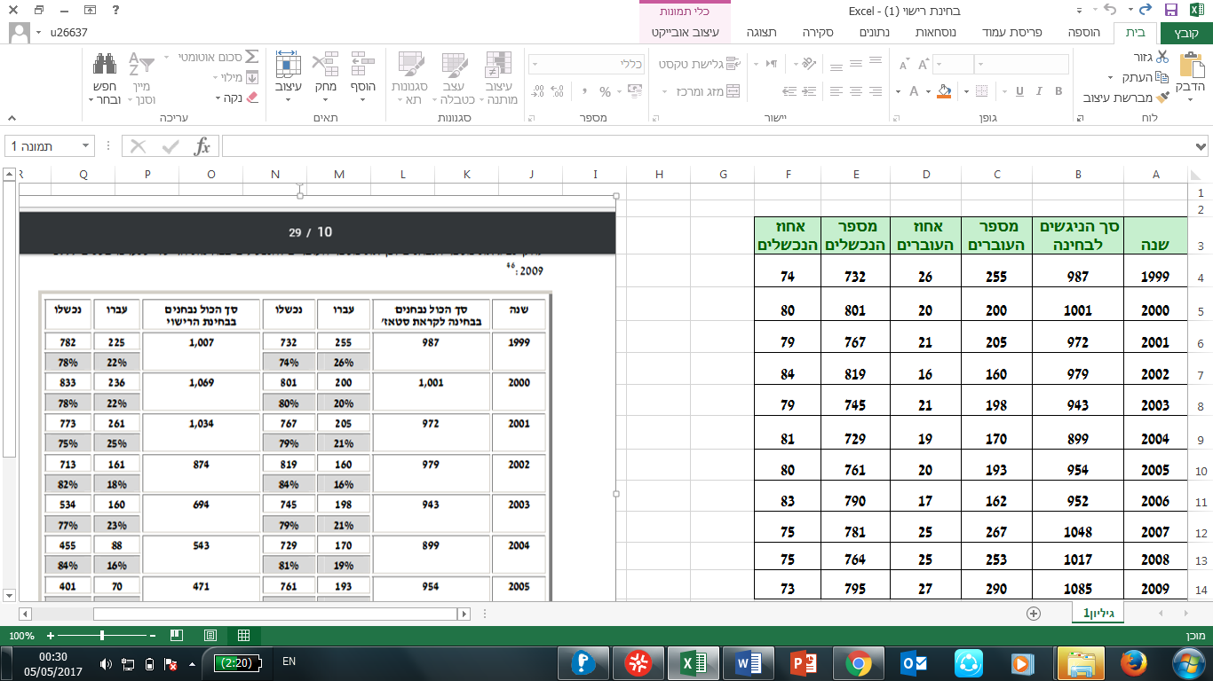

מרכיב נוסף של ההכשרה המקצועית הרפואית הינו ההתמחות, רופא שקיבל את הרישיון רשאי לעסוק ברפואה במדינה, הוא יכול לבחור להישאר רופא כללי ולא לבצע התמחות ומנגד הוא יכול להתחיל בהתמחות באחד משלושים מקצועות ההתמחות הבסיסיים, כגון פנימית, כירורגיה, אורתופדיה, ילדים ועוד. לאחר השלמת ההתמחות, ניתן להמשיך ולהתמחות באחד מעשרים ושמונה מקצועות המהווים התמחות-על, או תת-התמחות. בסה"כ אורך תקופת ההתמחות נע בין ארבע לשבע שנים, במהלכן נבחן הרופא על הידע הרפואי והקליני הנדרש בבחינה תאורטית, הנקראת שלב א' ובבחינה מעשית הנקראת שלב ב'. בנוסף, הוא נדרש לעמוד במטלות שונות כגון פעולות, ניתוחים וכדומה בטרם יקבל את תעודת המומחה. יש לציין, כי במהלך שנות ההתמחות עובדים הרופאים במחלקות השונות בהתאם לסוג ההתמחות ומהווים בשנים אלו חלק חשוב מכוח העבודה הרפואי בארץ.

בדומה למסלול ההכשרה, הקיים בארץ, גם באוניברסיטאות בחוץ לארץ קיימים שני מסלולים עיקריים: האחד שש שנתי והשני ארבע שנתי המיועד לסטודנטים בוגרי תואר ראשון במקצועות מדעי הבריאות. ברוב האוניברסיטאות בארצות הברית[9] הלימודים הינם במתכונת הלימודים הארבע שנתיים. לעומתם במדינות שונות באירופה המסלול השכיח הינו המסלול השש שנתי ובחלק מהמקומות קיים גם מסלול ארבע שנתי. כאמור, מסיימי לימודי הרפואה בחוץ לארץ מחויבים לעבור בהצלחה מבחן רישוי ממשלתי[10] בטרם יוכלו להתחיל את שנת הסטאז' שבסופה יהיו זכאים לקבל רישיון לעסוק ברפואה בארץ.

1. **מצב הרופאים בישראל**

בישראל אין חובה לרישוי חוזר או לרישום חוזר של רופאים. הרישום של בעלי הרישיונות נעשה רק בעת קבלת הרישיון, והוא מהווה הבסיס לנתונים ולניתוחים של הלשכה המרכזית לסטטיסטיקה, משרד הבריאות, כמו גם לעבודה זו[11].

הממצאים לגבי מספר הרופאים וחלוקתם לפי מקצועות ההתמחות השונות ואזורי מגורים מרוכזים על ידי הלשכה המרכזית לסטטיסטיקה ומשרד הבריאות ומהווים בסיס לתכנון רב שנתי של מסלולי הלימוד והתוכניות הממשלתיות לעידוד ותמיכה של מקצועות במצוקה כפי שהיה בשנים האחרונות[12].

על פי הנתונים משנת 2012, ישנם 32775 בעלי רישיון רפואה אזרחי בישראל. מספר הרופאים, החיים בישראל, הינו 29,129 והם מהווים כ- 88.8% מתוך סך הרופאים הרשומים בישראל[13].

נתונים אלו מצביעים על עלייה של 2.87% יחסית לנתונים משנת 2008.

מתוך סה"כ הרופאים 88.3% הם יהודים (56% גברים ו- 44% נשים) לעומת 11.7% ערבים[14] (86% גברים ו- 14% נשים).

מספר הרופאים לאלף בארץ הינו 3.68 , ואם לא מחשבים את הרופאים שמעל גיל 65 הוא אף נמוך יותר ומגיע ל - 3.14 . נתון זה מעיד על ירידה, לעומת שנת 2008 אז היה מספרם 3.82 לאלף. כמחציתם ( 56% ) של הרופאים בארץ הינם בעלי מומחיות אחת לפחות.

גרף מספר 1: שיעור רופאים פעילים בישראל ובמדינות ה- OECD ל- 1000 נפש בשנת 2014.

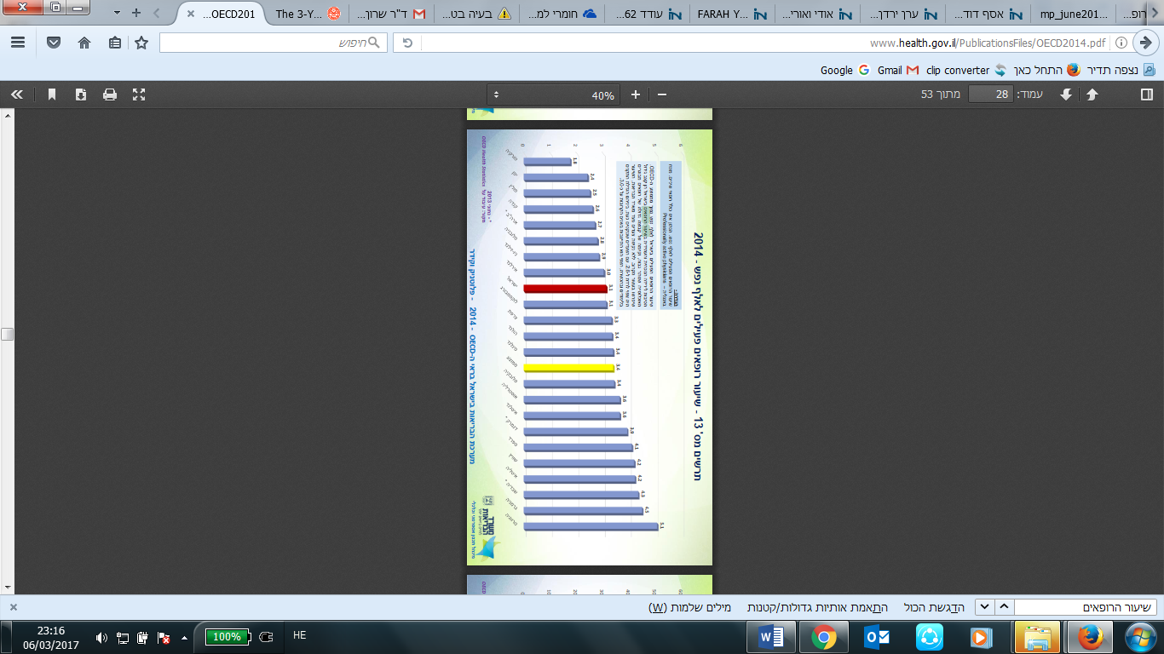

40.9% מבעלי הרישיון ( 11,914 ) הם ילידי ישראל. מבין הרופאים העולים, כמעט 30% מהם עלו ארצה בשנים 1999-1980 וכ- 15% עלו בשני העשורים שקדמו לכך. כ- 60% מהם עלו לארץ ממדינות חבר העמים, ברית המועצות לשעבר , לעומת 11% עולים מארצות הברית.

מבין כלל בעלי הרישיון החיים בישראל, 36.9% מהם למדו בישראל, 33.6% למדו בברית המועצות לשעבר.

כמחצית מהרופאים החיים בישראל חיים במרכז הארץ במחוז תל אביב ובמחוז המרכז, והגם שבמחוזות אלו ישנו ריכוז גבוה של אוכלוסייה , ניתן לראות מהגרף מטה, גרף מספר 2, כי גם בממוצע תלת שנתי בשנים 2015-2013 מספר הרופאים לאלף נפש בישראל מראה כי במחוזות אלו כמו גם במחוז ירושלים מספר הרופאים גבוה יחסית למספרם במחוזות אחרים ובטח במחוזות הפריפריה: מחוז דרום ומחוז צפון.

גרף מספר2: מספר הרופאים לאלף נפש לפי מחוזות – ממוצע תלת שנתי (2015-2013)

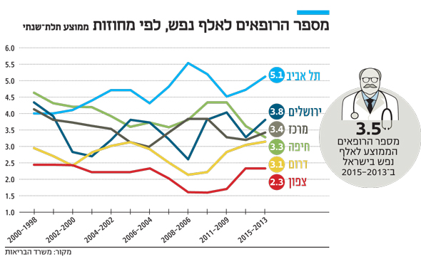

האם קיים פער ברופאים בארץ והאם קיים צפי לפער כזה?

על מנת לענות על שאלה זו יש מקום לערוך השוואה עם הנתונים הקיימים בארץ ביחס לנתונים הקיימים במדינות ה- OECD, כולל צפי הכניסה של רופאים חדשים לשוק העבודה וצפי יציאתם של רופאים בגיל הפרישה. זאת, מתוך מספר הנחות יסוד שכוללות את המשך עלייתם של יהודים לארץ בקצב דומה לזה הקיים בשנים האחרונות **ובכלל זה גם עלייתם של רופאים** באותו קצב; **מספר המסיימים לימודי רפואה בארץ** בהסתמך על מספר הסטודנטים הלומדים כיום בבתי הספר השונים בארץ ומתוך הנחה כי אחוז הנשר בלימודי הרפואה הינו אפסי וכמעט ולא קיים (חלק מזה הינו פועל יוצא של תנאי הקבלה הקשים מאוד המהווים מסננת טובה מאוד ומבטיחים יכולת ניבוי טובה לסיום לימודי הרפואה); המשך המגמה של ישראליים הלומדים רפואה בחו"ל ו**של חזרתם ארצה של מסיימי הלימודים.**

על פי הנתונים, שהועברו למשרד הבריאות על ידי הפקולטות בנובמבר 2015[15], ישנם 3747 סטודנטים לרפואה בחמשת בתי הספר לרפואה בישראל, לפי הפירוט הבא:

3631 סטודנטים על פי המפורט בטבלה מספר 2 ועוד 116 סטודנטים הלומדים במסלול , חדש , שלוש שנתי באוניברסיטת תל אביב.

טבלה מספר 2: מספר הסטודנטים לרפואה הלומדים בארץ, נכון לשנת 2015.

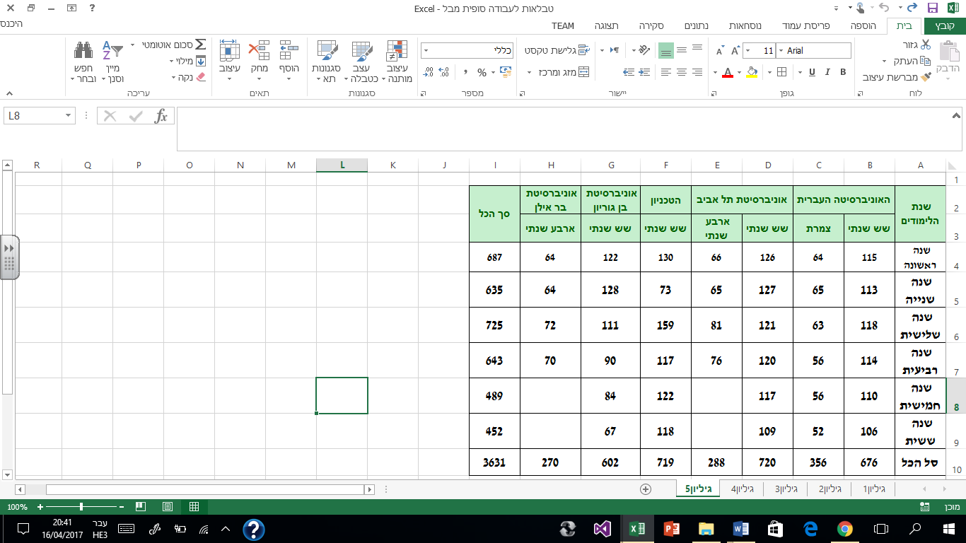

מהטבלה ניתן לראות כי ישנה עלייה במספר הסטודנטים לרפואה במהלך השנים האחרונות, חלק מעלייה זו הינה בעקבות המלצותיהן של ועדות אשר דנו בסוגית הפערים הצפויים במספר הרופאים בארץ ואשר המליצו על הגדלת מספר הסטודנטים הלומדים, כולל על פתיחת הפקולטה לרפואה בצפת, השייכת לאוניברסיטת בר אילן ומלמדת במסלול הארבע שנתי.

מספר המועמדים ללימודי רפואה כללית עמד על 1125 בתש"ס ועלה עד תשס"ט ל- 2100 .מתחילת העשור הנוכחי החלה ירידה, אך בשנים האחרונות שוב עלה מספרם והגיע ל- 2035 ויחס המועמדים למתקבל היה 3.9 דבר המעיד על המשך ביקוש גבוה למקצוע.

מספר מקבלי רישיון לעסוק ברפואה בקרב הסטודנטים הישראלים בוגרי מוסדות הלימוד בחו"ל היה 540 בשנת 2015, לעומת 188 בשנת 2010, 111 בשנת 2005. מבין הארצות המובילות ללימודי רפואה לישראליים, הונגריה הובילה בשנת 2015 כאשר למדו בה כ- 105 ישראליים, ברומניה למדו 90, באיטליה 73 ובירדן 61. מספר זה של ישראליים, הלומדים רפואה בחוץ לארץ, עתיד לגדול על פי התחזית הרב שנתית בממוצע ב- 2% לשנה.

טבלה מספר 3: מספר הרופאים לפי ארץ הלימוד[16], שנת 2015.

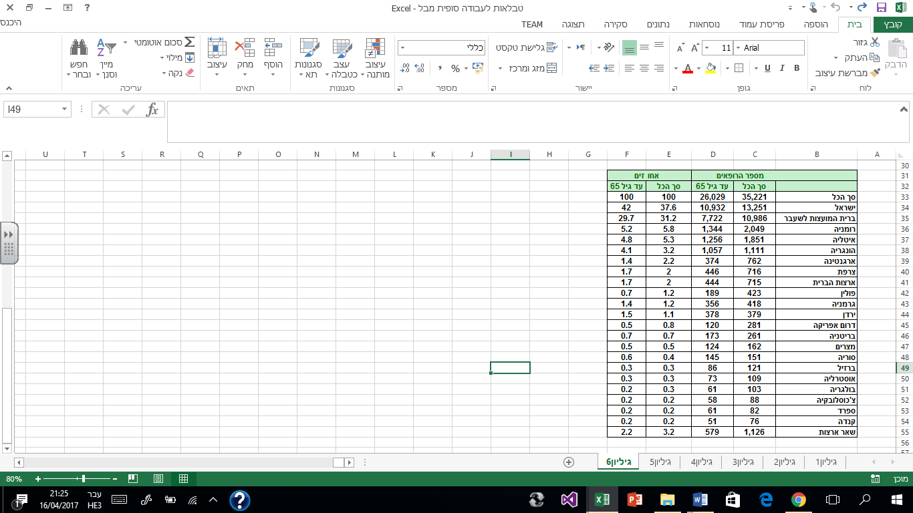

בנוסף, קיימת תחזית לקליטתם של כ- 125 רופאים עולים מדי שנה.

בכל שנה כ- 800 רופאים עוברים את גיל ששים וחמש ופורשים לפנסיה [17].

טבלה מספר 4 : מספר הרישיונות החדשים, מספר הפרישות והפטירות, סך כל הרופאים הרשומים וכמות הרופאים לאלף נפש במדינה, נכון לשנים 2017- 2026 .

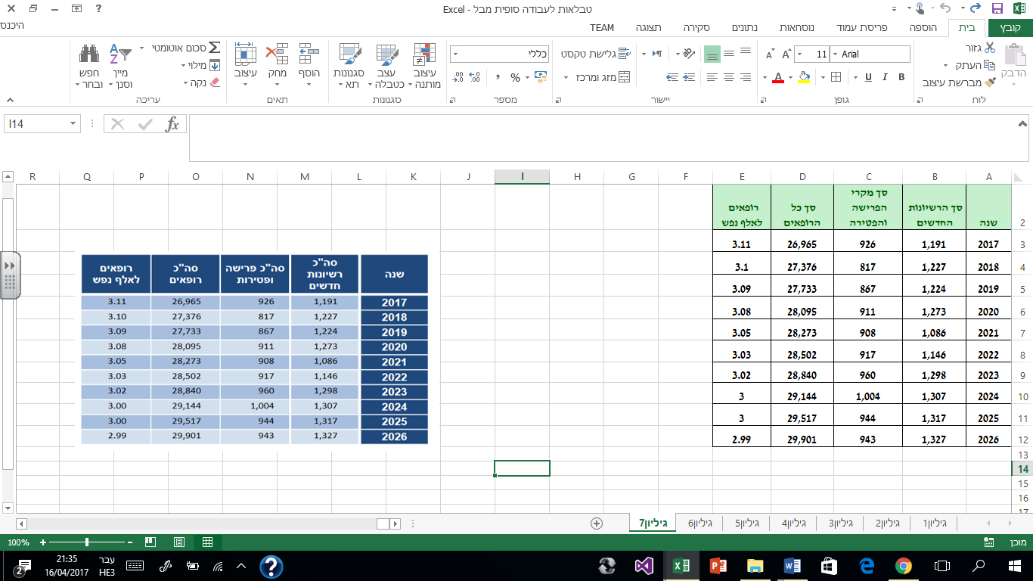

בהתחשב בתחזית גידול האוכלוסייה בישראל, על פי התרחיש הבינוני של הלשכה המרכזית לסטטיסטיקה, ובחישוב שיעורי התמותה לפי לוחות התמותה של כלל האוכלוסייה ומתואם להתפלגות מין וגיל בקרב הרופאים ניתן לראות שלמרות שמספר הרופאים גדל בכחמש מאות רופאים בכל שנה, מספרם לאלף תושבים קטן עם השנים ומגיע לשלושה רופאים לאלף, כפי שניתן לראות בעמודה האחרונה של הטבלה. (יעד זה הינו עדיין מעל היעד שהוצב ע"י ה- OECD , 2.9 רופאים לאלף).

גרף מספר 3: צפי מספר הרופאים בישראל בשנים 2026-2017.

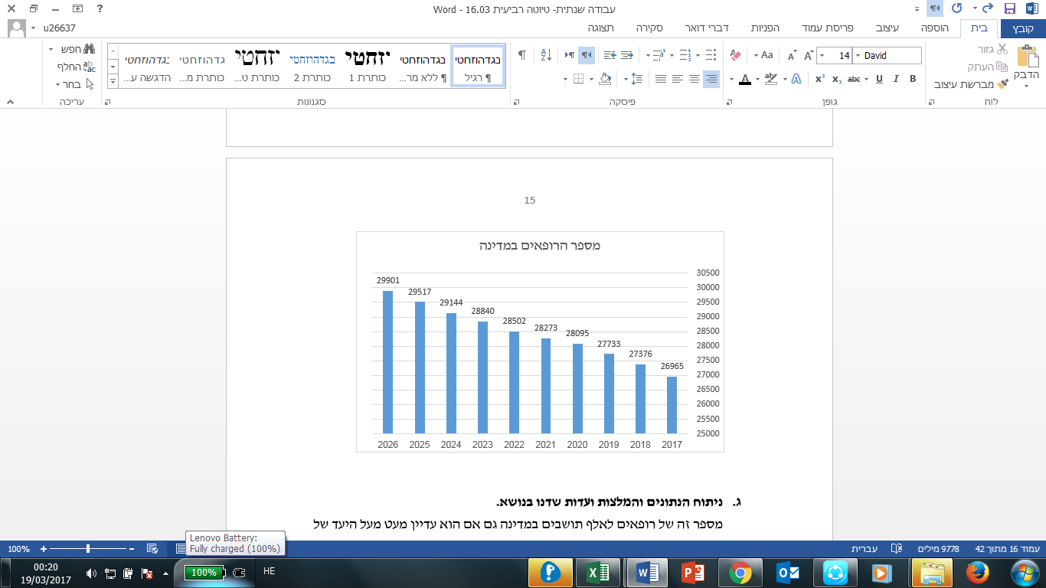

המגמה החיובית והעלייה במספר הרופאים המתוארת בגרף, יכולה, כאמור, להטעות. חשוב לזכור כי עלייה זו הינה פחות בעלייה במספר התושבים הצפוי במדינה ועל כן כמות הרופאים לאלף נפש, המהווה את המדד החשוב בהתייחס לכמות הרופאים במדינה, והיא כאמור, יורדת עם השנים, כפי שמופיע בטבלה מספר 3.

1. **ניתוח הנתונים והמלצות ועדות שדנו בנושא**

מספר זה של רופאים לאלף תושבים במדינה גם אם הוא עדיין מעט מעל היעד של ה- OECD מראה ירידה עם השנים. כתוצאה מירידה זו ומצפי מתמשך ללא התערבות של המדינה, ועל מנת להשתלט על מגמת הירידה, פעלו מאז שנת 2000 **ארבע ועדות** שבחנו היבטים שונים של נושא כוח האדם במערכת הבריאות בישראל. **"ועדת פזי"** שמונתה במאי 2000, על ידי הועדה לתכנון ולתקצוב, ואשר ממצאיה פורסמו לאחר כשנתיים של עבודה, קבעה כי קיים מצב של עודף של רופאים. נכון למועד הגשת הדו"ח הסופי שלה, מנגד חזתה הוועדה כי שיעור הרופאים בישראל ירד לשיעור של 2.6 רופאים לאלף, ועל מנת להימנע ממצב זה, המליצה הוועדה להגדיל את מספר הרופאים, בוגרי לימודים בישראל, הנכנסים למערכת בשש מאות רופאים נוספים ולהגיע להיקף הכשרות של כתשע מאות רופאים בשנה. **"ועדת הלוי"** אף היא הוקמה על ידי הוועדה לתכנון ולתקצוב, במאי 2006 במטרה לבחון את הצורך בהקמת בית ספר נוסף לרפואה. כעבור כשנה הגישה ועדה זו את המלצותיה ולפי התחזית של הוועדה במידה ומספר הרישיונות החדשים המונפקים מידי שנה לא ישתנה, אזי צפוי שיעור הרופאים בישראל לרדת לשיעור של 2.8 רופאים לאלף. ועל כן המליצה ועדה זו, בין היתר, על הגדלת מספר הבוגרים בבתי הספר הקיימים לכשמונה מאות מדי שנה. כמו כן, המליצה הוועדה על הקמת בית ספר נוסף לרפואה.

**"ועדת בן נון"**, מונתה ב-2006 על ידי המנהל הכללי של משרד הבריאות, והמליצה בין היתר לנקוט צעדים להרחבת מסגרות ההכשרה של הרופאים ושל האחיות בישראל ולהגדיל את מספר הסטודנטים בבתי הספר הקיימים לרפואה לכשש מאות בשנה. בנוסף, המליצה הוועדה על החלת חובת רישום חוזר במקצועות הבריאות המחויבים. **"ועדת חורב"**, גם היא מונתה על ידי המנהל הכללי של משרד הבריאות ובעצם נחשבת לוועדת המשך של "ועדת בן נון". לסיכום המלצותיהן של שתי ועדות אלו ולאחר שבחנו את קצב הכשרת כוח אדם בישראל ובחוץ לארץ החליטה ועדת חורב לאמץ יעד של כ- 2.9 רופאים לאלף נפש כנקודת הייחוס ממנה לא רצוי לרדת, לזכור שלא מדובר ביעד שאפתני, לאור הממוצע, העומד במדינות ה- OECD על 3.1 וב- 15 המדינות של האיחוד האירופאי העומד על 3.5 רופאים לאלף, והמליצה על מספר דרכים להגדלת מספר הרופאים, המצטרפים למעגל העבודה בישראל על ידי הקדמת תחילת הלימודים בבית הספר החמישי לרפואה בצפת, הגדלת מספר הסטודנטים לרפואה בישראל לכשבע מאות סטודנטים בכל שנה, לעודד ישראלים הלומדים בחוץ לארץ לחזור לארץ כדי לוודא רציפות של תוספת כוח אדם ולעודד רופאים ישראלים, שגרים ועובדים בחוץ לארץ לחזור ארצה. בנוסף, המליצה הוועדה להיערך לקראת הגדלה נוספת של מסגרות ההכשרה, לכשמונה מאות סטודנטים, החל משנת 2014, על מנת לוודא ששיעור הרופאים בישראל בשנת 2025 לא ירד מ- 2.9 רופאים לאלף נפש.

כתוצאה מהתערבות המדינה בקצב הכשרת הרופאים כמימוש להמלצות הוועדות השונות, שדנו בנושא זה, ומצד שני מעלייה במספר הישראליים הלומדים בחוץ לארץ, ניתן לראות כי, עם השנים, קיימת עלייה במספר מקבלי הרישיונות לעסוק ברפואה, כך שבשנת 2014, סיימו 1,184 סטודנטים את לימודי הרפואה, מהם 437 למדו בחוץ לארץ, לעומת 721 בשנת 2010 ( שמתוכם 118 למדו בחוץ לארץ) ו-547 בשנת 2007   
(שמתוכם 111 למדו רפואה בחוץ לארץ). המדינות המובילות ללימודי רפואה בקרב הישראליים הינן, הונגריה, ירדן, רומניה ואיטליה.

גרף מספר 4: מספר רישיונות חדשים ברפואה לפי מקום לימוד, 2014-2000

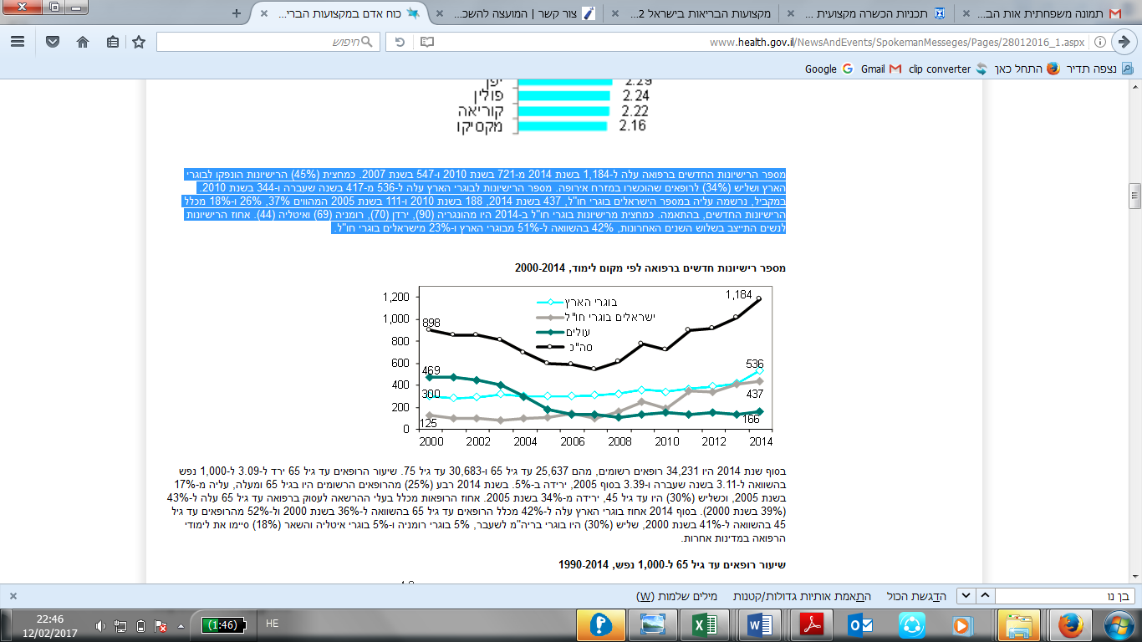

בנוסף לוועדות אלו ולפתרונות שניתנו ולאור פערים במספר הרופאים המומחים במקצועות מסוימים ובמיוחד באזורים פריפריים וכחלק מהסכם הרופאים בשנת 2011 ועל מנת למשוך רופאים לעבודה במקומות הבעייתיים בפריפריה ובמקצועות שבמצוקה הוחלט לתת תמריץ כספי לרופאים שיעברו לפריפריה או יחלו בה התמחות. עוד סוכם על מתן תמריצים לרופאים שיחליטו להתמחות באחד מהמקצועות שהוגדרו כמקצוע במצוקה. לצורך המענקים הוקצה סכום של 637.5 מיליון שקל בפרישה של שמונה שנים , קרי עד שנת 2019.

מבחינת משרד הבריאות היוותה תכנית זו כלי לצמצום הפערים של כח אדם בפריפריה. רופאים, המעוניינים להשתלב בתכנית זו מבצעים את ההתמחות שלהם באחד מבתי החולים בפריפריה, זוכים למענק כספי על כך ומתחייבים בתום ההתמחות להמשיך ולעבוד בפריפריה, בין אם בבית החולים או בקהילה במשך עוד מספר שנים.

תכנית זו הובילה להצעות נוספות מקומיות ברובן, לעידוד לימודים והתמחויות בפריפריה במטרה לשיפור בתקורות הבריאות בפריפריה, מתוך מחשבה ששיפור זה יביא בסופו של דבר לשיפור במדדי הבריאות לאוכלוסייה החיה בפריפריה.

פתרונות אחרים שניתן לחשוב עליהן, לגבי רופאים חדשים, בוגרי אוניברסיטאות בחוץ לארץ, המצטרפים למערכת הבריאות בישראל הינה בחינת אופציות לצמצום זמן ההמתנה ולהגדלת הסבירות שאותם רופאים המסיימים את לימודי הרפואה שלהם בחוץ לארץ יעברו את הבחינה בהצלחה ויתחילו לעבוד מהר ככל הניתן כרופאים במערכת הבריאות בישראל. אם על ידי בחינת אופציה לאפשר למי שמעוניין מהם לעבור לאחת האוניברסיטאות בארץ על מנת לסיים את לימודי הרפואה בארץ ובכך להיות פטור מביצוע בחינת הרישוי לפני תחילת שנת הסטאז', או בחינת אופציה לקיים, במדינות שבהן הם לומדים, הכנה למבחני הרישוי במקביל ללימודיהם האקדמיים בשנה האחרונה, ובכך להכין אותם טוב יותר לבחינה ולהעלות את סיכוייהם לעבור את הבחינה בפעם הראשונה.

1. **מצב הבריאות בישראל וההבדלים בין המרכז לפריפריה.**

מצב הרפואה בישראל, כפי שהוא מתבטא במדדים המקובלים בעולם המערבי, (תמותת תינוקות ותוחלת חיים) נמצא במקום טוב יחסית למדינות החברות ב- OECD. לדוגמה תוחלת החיים בישראל לגברים, העומדת על 80.2 שנים נמצאת במקום הרביעי בעולם ותוחלת החיים לנשים, העומדת על 84 שנים נמצאת במקום העשירי בעולם, בנוסף שיעור תמותת תינוקות בישראל נמוך מן הממוצע הקיים במדינות החברות בארגון ה-OECD ועמד בישראל בשנת 2013 על 3.1 פטירות לאלף לידות חי לעומת הממוצע של 4.0 בקרב מדינות הOECD -.

יחד עם זאת, וכפי שניתן לראות בגרפים 5,6 קיים שוני במדדים אלו, תוחלת החיים ותמותת התינוקות באזורים השונים במדינה ועיקר הפערים בולטים בין המרכז לפריפריה. גרף מספר 5, מראה שתוחלת החיים במרכז גבוהה מזו שבפריפריה וגרף מספר 6 מתאר את ששיעור תמותת התינוקות בישובים שבפריפריה גבוה מזה שבישובים במרכז.

פערים אלו, הן בתוחלת החיים והן בתמותת התינוקות בין המרכז לפריפריה ובין יהודים וערבים, בנוסף להבדלים הקיימים בשיעור הרופאים לאלף תושבים וההבדלים במספר מיטות האשפוז לאלף נפש מעסיקים את מערכת הבריאות, מתוך כוונה לצמצם את הפערים ולהגיע לשוויון במדדי הבריאות, נושא שנידון במספר כנסים , הידוע מביניהם, כנס מצפה רמון לשוויון בבריאות, בהם מוצגים נתונים אלו ודנים בדרכים לצמצום האי- שוויון.

גרף מספר 5: תוחלת חיים בלידה לפי יישוב[18], ממוצע לשנים 2009-2005.   
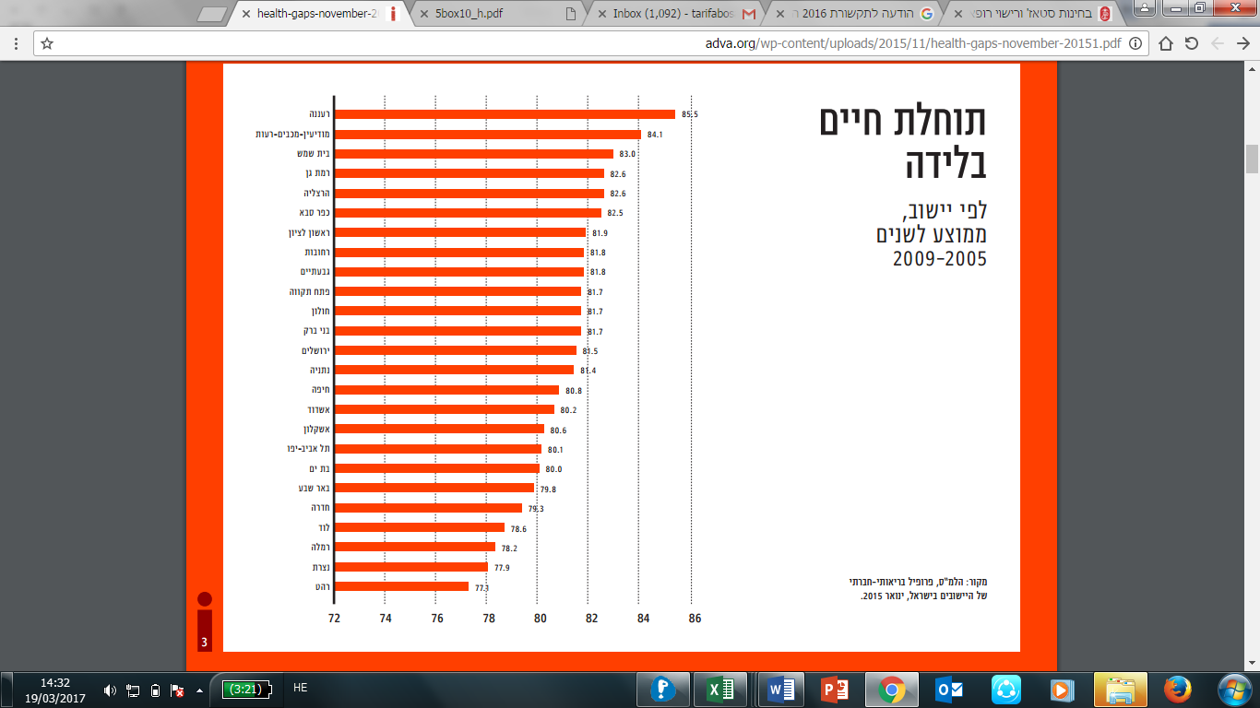

גרף מספר 6 : תמותת תינוקות לפי יישוב[19], ממוצע לשנים 2013-2010 שיעור לאלף לידות חי.

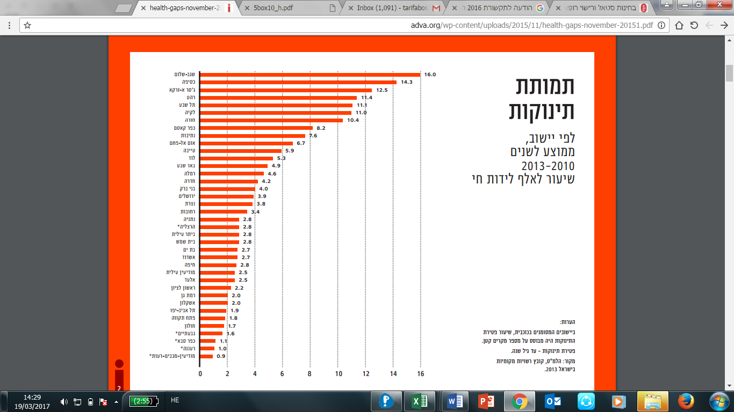

**פרק שני: מסלול צמרת**

ראשיתה של תופעת המחסור ברופאים במגזר האזרחי וכן בצבא הינה לפני יותר מעשור. בצה"ל זכתה תופעה זו לכינוי הצה"לי "בור הרופאים". פערים אלו הינם תוצאה של ירידה משמעותית במספר הסטודנטים הלומדים רפואה במסגרת העתודה האקדמית וכפועל יוצא למספר קטן יחסית של רופאים המתגייסים ומצטרפים לחיל הרפואה לאחר סיום לימודיהם האקדמיים. היות ומרבית הרופאים, המשרתים בצבא בתפקידים ראשוניים במיוחד ביחידות השדה הינם רופאים עתודאיים, ולאור המצב שנוצר עקב פערי הרופאים מצב בו בחלק מיחידות השדה כולל הגדודים ובסיסי ההדרכה, לא היה רופא צבאי והמענה הרפואי הניתן לחיילי צה"ל המשרתים ביחידות אלו, היה תת אופטימאלי. במקביל למענה, שניתן על ידי חיל הרפואה בשנים אלו להשלמת הפערים וכלל גיוס רופאי מילואים, איתור וגיוס רופאים עולים היכולים לשרת ביחידות קדמיות, החזרתם לשירות צבאי פעיל של רופאים, שלמדו רפואה לאחר שחרורם מהצבא והיו מוכנים לחזור לשירות צבאי כרופאים, זאת בנוסף להכשרת פאראמדיקים צבאיים במסגרת קורס צבאי משותף עם מגן דוד אדום, ושיבוצם של פאראמדיקים בוגרי הקורס הנ"ל בעיקר ביחידות בהם קיים פער ברופא. הפתרונות הללו נתנו מענה חלקי בלבד לפערים של אותם השנים והיוו פתרון לטווח הקצר. על כן היה צורך לפעול גם במישורים נוספים, בעיקר למציאת פתרונות לטווח הארוך, על מנת לגשר על הפערים הללו ולמנוע את הישנותם בעתיד[20].

לשם השוואה, בארצות הברית ובסין כמו גם במקומות אחרים בעולם ישנם בתי ספר צבאיים לרפואה, בהם מוכשרים רופאים המיועדים לשירות צבאי. הכשרה זו כוללת הן את ההכשרה האקדמית והן את ההכשרה הצבאית. בוגרי המסלול משובצים לעבודה כרופאים צבאיים בתום תקופת ההכשרה שלהם. בנוסף לבתי הספר הצבאיים לרפואה קיימים מסלולי הכשרה אזרחיים, וניתן להבחין בשתי גישות עיקריות להכשרת רופאים: השיטה האמריקאית והשיטה הבריטית. על פי השיטה האמריקאית מסלול הלימודים האקדמיים נמשך שמונה שנים. ארבע השנים הראשונות הינן לימודי תואר כללי, לרוב בתחום מדעי הבריאות, ולאחר מכן לימודים במסלול ארבע שנתי הכולל שנתיים השלמות פרה קליניים ושנתיים לימודים קליניים. בתום שמונה השנים הללו נדרש הסטודנט לבצע שנת סטאז', שבתומה הוא מקבל רישיון רפואי ויוכל להתחיל לעבוד כרופא. לעומתה, השיטה האנגלית הדומה לזו הקיימת בארץ, כוללת שבע שנות לימודים, שלוש שנים לימודים פרה קליניים, שלוש שנים לימודים קליניים ושנת סטאז', שרק בתומה מקבל הרופא רישיון לעסוק ברפואה.

בארץ, מתקיימים הלימודים האזרחיים בדומה לשיטה האנגלית ואשר ללימודים הצבאיים, בשונה ממדינות שהוזכרו, לא קיימת פקולטה צבאית לרפואה ועל כן הכשרת כלל הרופאים, כולל אלו המיועדים לשירות צבאי בתום הלימודים, מתקיימת באוניברסיטה אזרחית, כשבמקביל להכשרה האקדמית שלהם, מבצעים הסטודנטים, המיועדים לשירות צבאי, במהלך חופשות הקיץ הכשרות צבאיות הכוללות טירונות, קורס חובשים וקורס קצינים. לסטודנטים אלו ניתנה דחיית שירות החובה וכלל ההוצאות הכרוכות בלימודיהם לרבות שכר לימוד, מחייה ומגורים היו על חשבונם הפרטי. עם קבלת התואר והרישיון לעסוק ברפואה, היו רופאים אלו מוחזרים לשירות סדיר ומשרתים כרופאים צבאיים באחת מהיחידות הצבאיות, בהתאם ליכולותיהם הגופניות ולצרכי המערכת, שירות שנמשך חמש שנים, שלוש שנים חובה ועוד שנתיים קבע כחלק מההתחייבות שלהם בתמורה לדחיית גיוסם במסגרת המסלול הנ"ל.

עם השנים חלה עלייה בדרישות הקבלה ללימודי הרפואה. סטודנטים שהיו אחרי השירות הצבאי או בני מיעוטים שלא היו חייבי שירות צבאי, מצאו פתרונות להתגבר על ההחמרה של דרישות הקבלה: הייתה בידם האפשרות לבצע קורס הכנה לבחינה הפסיכומטרית, לחזור על בחינה שוב ושוב עד להגעה לסף הקבלה הנכסף. לעומתם, מבקשי לימודי הרפואה מקרב העתודאים לא יכלו לעשות כן היות והם היו עסוקים בלימודים בתיכון כדי להבטיח את ציוני הבגרות הנדרשים, ולא הייתה להם אפשרות לדחות את קבלתם ללימודי רפואה על מנת לשפר את ציוני הבגרות או את ציוני הפסיכומטרי שלהם. לנוכח המצב חלה ירידה משמעותית במספר המבקשים וגם המתקבלים ללימודי רפואה מקרב העתודאים.

ירידה זו היא שהולידה לאורך השנים את הפערים במספר הרופאים הצבאיים, כפי שתואר בתחילת הפרק והעמקת "בור הרופאים". בנוסף לכך, לא הייתה תכנית לימודים ייעודית לרפואה צבאית, למרות שזוהו פערים בהכשרת הסטודנטים לרפואה לקראת תפקידם הצבאי העתידי. על כן הוחלט בשנת 2008 על הקמת מסלול ייעודי להכשרת רופאים צבאיים, שהתחיל בשנת הלימודים 2009/2010.

למסלול זה ניתן השם "צמרת", בתחילה כקיצור של **צ**בא, **מ**צוינות **ר**פואה ו**ת**הילה ובהמשך הוטמע שם זה ללא קיצור כשם המסמל את העליונות והגובה. לאחר שזכתה במכרז של משרד הביטחון להפעלת מסלול זה, החלה האוניברסיטה העברית להכשיר את הרופאים הצבאיים העתידיים, ולצורך כך הוקם בפקולטה לרפואה החוג לרפואה צבאית.

נקבע כי ההכשרה במסלול צמרת תתבסס על מסלול הלימודים הרגיל של הפקולטה לרפואה, בתוספת מספר תכנים בתחומים הבאים: הרפואה הצבאית (טראומה, פיזיולוגיה צבאית, פגיעות כימיות ואחרות), מנהיגות (פיקוד על אירוע רב נפגעים וניהולו ואתיקה ברפואה הצבאית), ציונות ואהבת הארץ, כושר גופני ואורח חיים בריא.

בחודש מאי 2013, ביקר ראש המטה הכללי דאז, רב אלוף בני גנץ, במסלול "צמרת", התייחס תוך כדי ביקורו למסלול ואמר: "אני חושב שהעניין הזה של צמרת. שהוא לא רק פתרון של בעיית כוח אדם רפואי, של איך פותרים את הבור והפערים הקיימים ברופאים צבאיים, אלא הוא מביא גם חזון, גם רעיון וגם חינוך למנהיגות. אני שמח שהמסלול הזה קיים ואני רוצה לשבח על היוזמות לקיים אותו, להקים אותו, לדחוף אותו". עוד אמר בהתייחסו לרפואה בכלל והרפואה הצבאית בפרט: "כל הורה במדינה צריך לדעת שני דברים חשובים כאשר הוא שולח את הבן או הבת שלו לצבא: הדבר הראשון הוא שיש מפקדים הוגנים וערכיים שבידיהם אנו מפקידים את חיילינו, הדבר השני הוא כשאחד מחיילינו נזקק לטיפול רפואי בשגרה וגם בחירום הוא יקבלו מרופאים איכותיים, זמינים ומקצועיים. אתם עוזרים למלא את החלק השני במשוואה זו[21]".

תנאי הקבלה במסלול כוללים, בנוסף לתנאי הקבלה לעתודה הכללית, גם עמידה בתנאי הקבלה של בית הספר לרפואה של האוניברסיטה העברית בירושלים, ועמידה בסף קוגניטיבי המורכב מציון הבגרות המשוקלל ומציון הבחינה הפסיכומטרית. בנוסף, נדרשת עמידה בהצלחה בראיונות, המרק"ם, מערכת ראיונות קצרה ומובנית, המורכבת משמונה תחנות שכל אחת מהן בוחנת מרכיבים מסוימים של אישיותו של המועמד, בחינת בגרות, מנהיגות, יכולת ניתוח סיטואציות ומרכיבי אופי הנדרשים לרופא. צוות הבוחנים, המראיינים משולב ומורכב מאנשי אקדמיה מהאוניברסיטה העברית ומקצינים בכירים מחיל הרפואה, שכולם עוברים הכשרה בטרם הצטרפותם למעגל הבוחנים.

סטודנטים, המתקבלים למסלול הלימודים היוקרתי "צמרת" , שירותם הצבאי נדחה לתקופה של שבע שנים, שהם תקופת הלימודים, ובתום הלימודים הם מתחייבים לשרת בצבא במשך 56 חודשים, שהם 32 חודשים בסדיר ככל החיילים האחרים ועוד 24 חודשים בשירות קבע.

בנוסף ללימודים האקדמיים הרגילים של האוניברסיטה העברית עוברים הסטודנטים גם קורסים ייחודיים בנושא מנהיגות, רפואה מבצעית, וסוגי רפואה ייעודיים למתאר הצבאי, כגון רפואה ימית, אווירית, פיזיולוגיה של המאמץ, טראומה, רפואת אב"כ, רפואת ספורט ועוד. כולל השתתפותם הפעילה בפעילות רפואית ביחידות הצבאיות במסגרת שבועות התנסות, הן ברפואה הצבאית הקרבית, סיפוח לרופאים גדודיים וניידות טיפול נמרץ צבאיות והן למרפאות הצבאיות העורפיות. התייחסותו של חיל הרפואה לסטודנטים אלו הינה כאל אנשי סגל רפואה לכל דבר ועניין, במגבלות הידע והניסיון שלהם. כך, למשל סטודנטים אלו יכולים להשתתף במחקרים רפואיים בצמוד לרופאים הצבאיים ובשיתוף המכון למחקר ברפואה צבאית ולפרסם עבודות אלה בעיתונים מקצועיים, זאת בנוסף לפרויקט חילופי סטודנטים עם מספר אוניברסיטאות בעולם. בנוסף ללימודים האקדמיים מבצעים הסטודנטים מספר הכשרות צבאיות במהלך חופשות הקיץ כולל טירונות, קורס חובשים וקורס קצינים, כמו כן במצבי חירום לאומיים, כדוגמת מבצע "צוק איתן", מגויסים חלק מהסטודנטים לתפקידים שונים במסגרת חיל הרפואה. (באפריל 2015, לאחר רעידת האדמה בנפאל הצטרפו שניים מחניכי מסלול "צמרת", סטודנטים בשנה חמישית, למשלחת חיל הרפואה ולקחו חלק פעיל בפעילות של בית חולים השדה שהוקם בעיר הבירה בקטמנדו).

הסטודנטים במסלול זה זכאים למגורים במעונות האוניברסיטה, לתשלום מלא של שכר הלימוד ולהסדרי מחיה שונים. כמו כן הם נדרשים לעבור את כלל המבחנים והדרישות ככלל הסטודנטים לרפואה, הלא עתודאים, באוניברסיטה העברית. בתום המסלול, הכולל שנת העבודה המעשית- שנת הסטאז', הם מקבלים את תואר ה- MD ואת הרישיון לעסוק ברפואה בישראל.

ביעדים להצלחתו של המסלול לא נכללו יעדים כמותיים של מספר הרופאים המסיימים את המסלול, אלא יעד של הכשרה מקצועית, אחודה ומשולבת של הסטודנטים, על מנת לקבל רופאים צבאיים, המכירים את הנדרש מהם ומסוגלים לבצע את תפקידם בצורה טובה ומקצועית.

השנה, נקלטים, בחיל הרפואה, רופאים צבאיים, בוגרי המחזור הראשון של "צמרת" , ובמהלך השנים הקרובות ניתן יהיה לבחון מקרוב את הצלחתו של המסלול מבחינה איכותית, עם זאת, על פי הנתונים של כמות המבקשים להצטרף למסלול כמו גם מספר הסטודנטים המתקבלים למסלול במהלך השנים האחרונות, כפי שמופיע בטבלה מטה, ניתן לראות שקיימת הצלחה כמותית מבחינת מספר הסטודנטים שהתקבלו אליו.

בטבלה מספר 5 ניתן לראות את כמות הסטודנטים, הלומדים במסלול "צמרת" ואת התפלגות הסטודנטים לפי מגדר. כמעט בכל השנים, קיים רב של בנים בקרב הסטודנטים. יחד עם זאת, ניתן לראות אחוז לא מבוטל של בנות הלומדות רפואה במסגרת העתודה, מצב הדומה למגמות הקיימות בקרב שאר הסטודנטים לרפואה, גם הלא עתודאיים. עוד ניתן לראות, כי רוב המצטרפים למסלול הינם עתודאיים, מועמדי שירות ביטחון, כלומר בוגרי תיכון הרוצים ללמוד רפואה מיד עם סיום לימודיהם התיכוניים. בנוסף אליהם, ישנם כעשרה סטודנטים בכל שנה שהינם חיילים בשירות החובה שלהם, שנרשמו והתקבלו למסלול, מתוך שירות. זאת בנוסף, בשנים הראשונות למסלול היו מספר סטודנטים שהצטרפו לאחר שסיימו את שירותם הצבאי, בהסדר מיוחד, במסגרתו הם לומדים ככלל הסטודנטים האחרים ובתום הלימודים הם חוזרים לשירות צבאי, בשירות קבע , למשך שנתיים.

טבלה מספר 5: מספר הסטודנטים הלומדים במסלול "צמרת" וחלוקתם לפי מגדר[22].

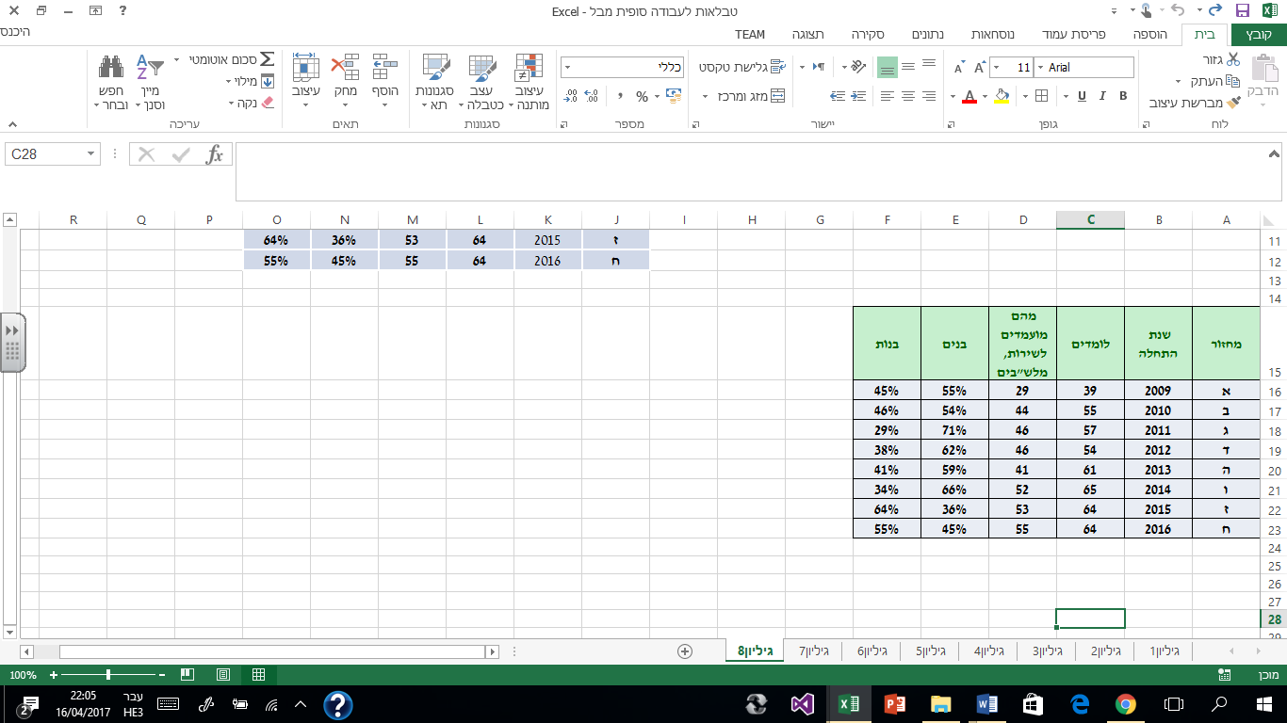

הסטודנטים במסלול "צמרת" נחשבים, ככלל, כסטודנטים טובים מעל הממוצע של כלל הסטודנטים באוניברסיטה, דבר המתבטא במספר לא קטן של סטודנטים המסיימים את לימודיהם האקדמיים מדי שנה בהצטיינות וזוכים לתעודות הצטיינות מטעם הדיקן ונשיא האוניברסיטה. זאת בנוסף להצטיינותם במהלך ההכשרה הצבאית שלהם, כפי שהדבר מתבטא בהימצאותם של חניכי "צמרת" בין המצטיינים בסיום קורסי ההכשרה ובמיוחד קורס הקצינים, בכל אחד מהמחזורים הרביעי והחמישי היו חמישה מצטיינים בסיום קורס קצינים[23].

**פרק שלישי: מגזרים פוטנציאליים ליישום תכניות דומות**

בפרק זה מובאות מספר דוגמאות לשלושה מגזרים שנבחרו בעבודה: הישראליים יוצאי אתיופיה, המגזר החרדי והמגזר הערבי. המכנה המשותף של היוזמות שמתוארות כאן, חלקן פרטיות מקומיות וחלקן בהובלת משרד ממשלתי. הינו בכך שהן מנסות למצוא פתרונות לגישור על פערים, הקיימים באוכלוסיות אלו הן בהיבט של הלימודים האקדמיים והן בהיבט של התעסוקה.

בשלוש האוכלוסיות המתוארות בפרק זה ניתן לראות כי קיימים קשיים מסויימים הן מבחינת הלימודים האקדמיים והן מבחינת יכולות התעסוקה. בשלושתן ישנן יוזמות, חלקן מקומיות וחלקן ממשלתיות, לטיפול בפערים המתגלים.

המשך הפרק יתמקד באוכלוסייה הערבית כמקרה בוחן אופציונאלי ליישום, תוך כדי העמקה לגבי הנתונים המוצגים והבעיות הקיימות.

1. **ישראליים יוצאי אתיופיה**

בסוף שנת 2015 מנתה האוכלוסייה, ממוצא אתיופי[24] בישראל 141,200 תושבים, מהם כששים אחוזים ילידי אתיופיה וכארבעים אחוזים ילידי ישראל, שאביהם נולד באתיופיה. מרבית האוכלוסייה ממוצא אתיופי מתגוררת בשני מחוזות עיקריים: מחוז מרכז (38%) ומחוז הדרום (24%). ריכוז האוכלוסייה ממוצא אתיופי, הגבוה ביותר, הינו בנתניה שם מתגוררים כ- 11 אלף איש, המהווים כ- 5.6% מהאוכלוסייה בעיר. ובקריית מלאכי קיים האחוז הגבוה ביותר של אתיופים ביחס לכלל האוכלוסייה - 16.8%.

גרף מספר 7 מראה מגמת שיפור באחוז הזכאות לבגרות, הגם שאחוז זה עדיין נמוך משמעותית מאחוז הזכאים בקרב האוכלוסייה היהודית בכלל.

גרף מספר 7: שיעור הזכאות לבגרות בשנת 2014 בקרב האוכלוסייה האתיופית [25] ואת המגמה הרב שנתית מאז 2010.

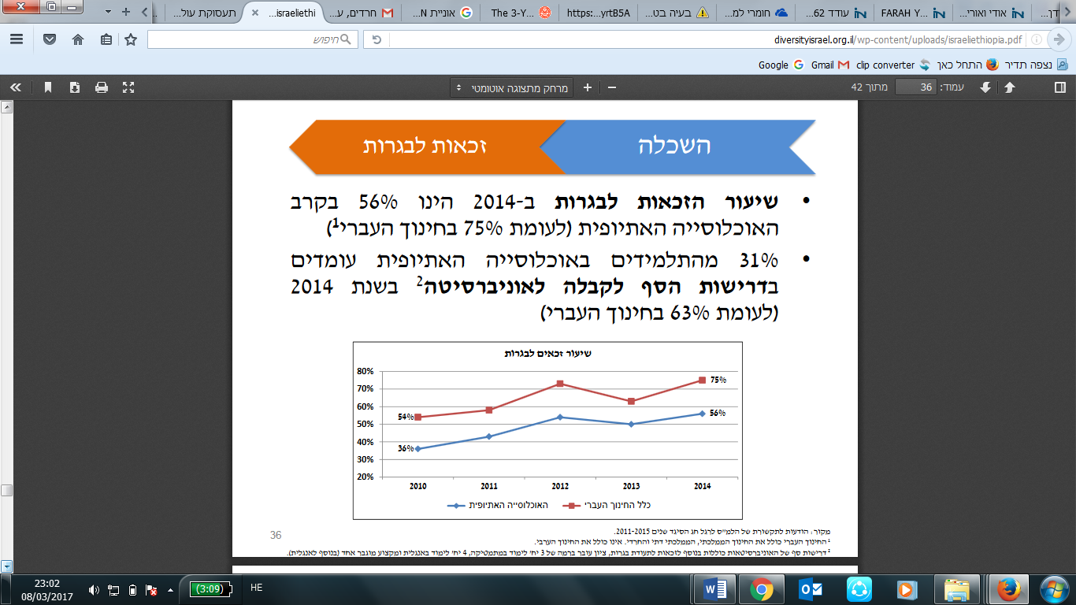

ממוצע ציוני הבחינה הפסיכומטרית בקרב הסטודנטים, יוצאי אתיופיה, הינו נמוך משמעותית מממוצע ציוניהם של כלל הנבחנים ומשל היהודים בפרט, וכך ניתן לראות שאחוז המועמדים, שנדחו מהאוניברסיטאות ומהמכללות האקדמיות היה גבוה יותר בקרב יוצאי אתיופיה מאשר בקרב כלל המועמדים היהודים ( בשנת הלימודים 2014/2015 27% לעומת 20% בהקבלה). שיעורם של יוצאי אתיופיה בקרב הסטודנטים היה נמוך משיעורם של היהודים. בנוסף, שיעור הסטודנטים, שהחלו ללמוד בשנת הלימודים תשע"ה ולא המשיכו את לימודיהם היה גבוה יותר בקרב יוצאי אתיופיה מאשר בקרב כלל הסטודנטים היהודים, (12% לעומת 8%). לעומת זאת, הייתה מגמה הפוכה לזו בקרב סטודנטים הלומדים במכללות לחינוך (13% לעומת 26% בקרב הסטודנטים היהודים).

2,946 הסטודנטים יוצאי אתיופיה, שלמדו בכל המוסדות להשכלה גבוהה בישראל, מהווים כאחוז אחד מסך כל הסטודנטים בארץ, נמוך בהשוואה לשיעורם של יוצאי אתיופיה בקרב כלל האוכלוסייה (1.7%). מתוך סטודנטים אלו כ- 88.5% למדו לתואר ראשון, 10.7% למדו לתואר שני, 0.5% למדו לתואר שלישי ו-0.3% למדו לקראת תעודה אקדמית.

גרף מספר 8: שיעור יוצאי אתיופיה[26] מתוך הסטודנטים לתואר ראשון בכל תחום בשנת 2013.

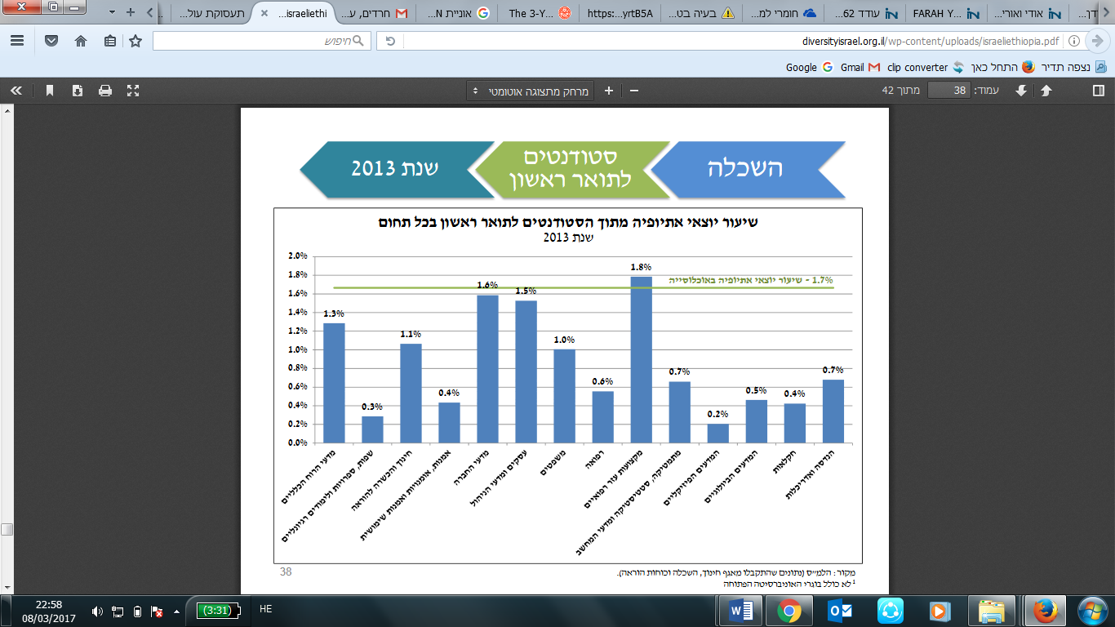

כשליש מכלל הסטודנטים האתיופיים למדו באוניברסיטאות (32.1%) וקרוב למחציתם למדו במכללות האקדמיות (46.7%), 11.2% מהם למדו במכללות האקדמיות לחינוך ו-9.9% באוניברסיטה הפתוחה.

אוכלוסיית יוצאי אתיופיה מאופיינת בשיעורי תעסוקה גבוהים מחד גיסא, ובתחולת עוני[27] גבוהה מאידך גיסא. לפיכך, האתגר המרכזי הוא קידום תעסוקתי של האוכלוסייה תוך הכשרתם באופן מתאים לעבודות בשוק העבודה, ליוויים בבחירת מקצוע ובכל תהליך ההשמה כמו גם בהעלאת שכרם. תכניות משרד העבודה והרווחה הייעודיות לאוכלוסייה זו מבקשות לתת מענה למאפיינים אלו ולמטרות המדיניות שנקבעו, בין היתר, בהחלטות הממשלה[28] השונות והתוכנית "דרך חדשה" לשיפור שילובם של ישראלים יוצאי אתיופיה בחברה הישראלית.

אחת הדוגמאות של תכניות אלו[29] הינה תכנית "למרחק", שהתחילה בשנת 2015 והינה תכנית הכוון לקידום תעסוקתי, המופעלת בשיתוף ג'וינט ישראל ומוכוונת ליוצאי אתיופיה, שהינם בוגרי השכלה גבוהה או הכשרה מקצועית העובדים בעבודה לא מקצועית ובתחומי עיסוק שאינם תואמים את השכלתם והכשרתם, לאלו העובדים בעבודה שאינה מקצועית או לאלו שאינם עובדים כלל. התכנית מציעה למשתתפיה ליווי פרטני-תעסוקתי, הכולל בניית תכנית אישית למסלול קריירה, סיוע במימון קורסי הכשרה מקצועית, שיעורי עזר, קורסי פסיכומטרי, אנגלית, מחשבים ועוד. בנוסף, מפעילה התכנית תכניות ייחודיות של הכשרת המועסקים החדשים בשיתוף עם המעסיקים.

תקציב רב שנתי (2019-2015) של כחמישה עשר מיליון ₪ מתקציב המדינה ועוד כחמישה מיליון ₪ מתקציב הג'וינט, הוקצה לצורך התוכנית הזו.

בנוסף, מתכנן משרד העבודה והרווחה להחיל תכניות ליווי לאקדמאים מצטיינים יוצאי אתיופיה, שהינה תכנית מנהיגות ומצוינות שתופעל כמיזם משותף עם עמותת "עולים ביחד" ובמסגרתה יפעלו חמישה מסלולים, המיועדים לאקדמאים בתחומי ובשלבי קריירה שונים ויכללו ליווי, חניכה והדרכה על ידי בכירים בשוק העבודה במטרה להכשירם ולהכינם לעולם העבודה ולהבטיח שילובם ההולם בתעסוקה איכותית תוך שימת דגש על הצרכים הייחודיים של קהל היעד.

זאת, בנוסף לתיקוני חוקים הנוגעים להעסקת האוכלוסייה האתיופית כדוגמת תיקון "חוק שירות המדינה" משנת 2005, והוספת האוכלוסייה האתיופית לאוכלוסיות הזכאיות להעדפה מתקנת ולייצוג הולם בשירות המדינה. כמו גם תיקון "חוק החברות הממשלתיות" משנת 2011, והחלת חובת הייצוג ההולם בחברות ממשלתיות המעסיקות יותר מחמישים עובדים, והטלת חובת הדיווח השנתי על ביצוע החוק. אפליה מתקנת זו הינה במטרה לקדם את העסקתם של הישראליים יוצאי אתיופיה בשוק העבודה הישראלי, כולל, או אולי בעיקר, בתפקידים בכירים ומקצועיים המתגמלים את העובדים בשכר הוגן וטוב.

כפי שנראה קיימים קווי דמיון בין הנעשה באוכלוסיית הישראלים יוצאי אתיופיה לבין מצב הרופאים הצבאיים ותוכנית "צמרת". בשניהם זוהתה בעיה והוצע פתרון מערכתי, שיוכל לתת מענה למציאת פתרון, גם אם חלקי. להבדיל מבעיית הרופאים הצבאיים, שהתבטאה בעיקר במחסור ברופאים וירידה משמעותית של צעירים הנרשמים ומתקבלים למסלול הרפואה במסגרת העתודה האקדמית, והפתרון שניתן מדובר בבעיה נקודתית ובמקצוע אחד, הרי באוכלוסיית הישראלים יוצאי אתיופיה, הבעיה הינה רחבה יותר וכוללת רבדים אחדים של החברה, כולל נושא ההשכלה התיכונית וכפועל יוצא האקדמית, בעיית ההשתלבות בחברה הישראלית הכללית ובעיית התעסוקה.

1. **החרדים**

קיימות הגדרות שונות למיהו חרדי, לרוב ניתן להשתמש בהגדרה שפורסמה במאמר ממרץ 2011 על ידי הלשכה המרכזית לסטטיסטיקה שכותרתו "שיטות מדידה ואמידת גודלה של האוכלוסייה החרדית בישראל" ועל פיו קיימות ארבע שיטות להגדרת חרדים: דפוסי הצבעה, בית-ספר אחרון ("ישיבה גדולה") , הגדרה עצמית ופיקוח מוסד הלימוד[30] .

על-פי נתוני הלשכה המרכזית לסטטיסטיקה, ברבעון האחרון של שנת 2015 נאמדה האוכלוסייה החרדית שבגילאי 64-25 בכרבע מיליון איש, שמהם כמאה חמישים אלף מועסקים. עוד ניתן לראות מהנתונים שקיימת עלייה מתמדת בעשור האחרון של כמות החרדים המועסקים כאשר למעלה מחמישים אחוז מהמועסקים הינן נשים, (59% נשים לעומת 41% גברים). כמו כן, ניתן לראות כי שיעור ההשתתפות של נשים חרדיות בכוח העבודה היה 75.8% לעומת 56.1% אצל הגברים, וזאת בהשוואה ל 84.2% ו- 90.5% בקרב היהודים שאינם חרדים.

במגזר החרדי, כמו גם במגזרים אחרים, קיים קשר ישיר בין רמת ההשכלה לכושר התעסוקה ולשכר הניתן לאותה עבודה. (השכר החודשי הממוצע של בעלי תואר גבוה בכשמונים אחוז משכרם של אלו שאינם בעלי תואר).

המטה לקידום תעסוקת חרדים במשרד הכלכלה והתעשייה פועל לקידום השתלבות חרדים בעולם התעסוקה, תוך שמירה על המאפיינים הייחודיים של אוכלוסייה זו. לצורך כך, משקיע המטה מאמצים ומשאבים רבים, בין השאר במרכזי הכוון תעסוקתי, מימון הכשרות מקצועיות ולימודים מתקדמים וכן תכניות מתן תמריצים שנועדו לפתוח את שערי עולם התעסוקה בפני הציבור החרדי באמצעות עידוד מעסיקים להעסיק עובדים חרדים, בדגש על עובדים חסרי ניסיון תעסוקתי.

בנוסף, מפעיל משרד הכלכלה והתעשייה, באמצעות האגף להכשרה מקצועית, מסלולי הכשרה מקצועית, המקנים למשתתפים אפשרויות מימון של קורסים מקצועיים במגוון תחומים. כמו כן, מקיים המשרד קורסי הכשרה מקצועית, מכינות וסדנאות בכל רחבי הארץ, במטרה להקנות למשתתפים ידע ומיומנויות הדרושים להם על מנת לתפקד כבעלי מקצוע מוכרים במגוון ענפי תעסוקה.

בנוסף לתוכניות הממשלתיות הוקמה בשנת 2001, "המכללה החרדית – ירושלים״ על ידי הרבנית עדינה בר שלום[31], באישורה ובתמיכתה של המועצה להשכלה גבוהה, כמרכז אקדמי חרדי עבור סטודנטיות וסטודנטים מהמגזר החרדי בישראל, והיא מהווה כיום קמפוס לימודים חרדי ייעודי, ראשון מסוגו בישראל, המעניק מסגרת הכוללת רמת לימודים גבוהה ובלתי מתפשרת ולצידה מעטפת רחבה למתן מענה לצרכיהם הייחודיים של הסטודנטים והסטודנטיות החרדים מבחינה דתית, כלכלית ואישית כאחד כך מאפשרת מסגרת זו ללומדים בה להשתלב בסביבות עבודה מן השורה הראשונה, תוך הקפדה על אורחות חיים המותאמות להלכה היהודית ולהשקפת העולם החרדית, מתן יחס אישי ומענה פרטני לכל סטודנט וסטודנטית ויצירת פתרונות אקדמיים ומנהלתיים, המותאמים לצרכי האוכלוסייה בכלל ולסטודנטים החרדים בפרט, מבלי לפגוע ברמת הלימודים ובדרישות האקדמיות. במכללה החרדית בירושלים קיימים שלושה עשר מסלולי לימוד אקדמיים מהם שמונה לתארים ראשונים ורובם המכריע של הבוגרים, למעלה מאלפיים כיום, משולבים, בתום הלימודים, במקומות עבודה איכותיים ובתחום לימודיהם.

המכללה מקיימת קשרים הדוקים עם ארבעה מוסדות להשכלה גבוהה: אוניברסיטת בר אילן, אוניברסיטת בן גוריון בבאר שבע, המכללה האקדמית "הדסה" והאוניברסיטה הפתוחה, שם לומדים הסטודנטים השייכים למכללה החרדית במסגרות קטנות בפקולטות השונות. בחירת המקצועות ללימודים נעשית בשיתוף עם המכללה בהתאם לפערים הקיימים בשוק העבודה בכלל ובעיקר בהתאם לפערים הקיימים בחברה החרדית מתוך ידיעה שאחוז מסוים של חרדים, הלומדים במסלולים אלו חוזרים לעבוד במקצועם בחברה החרדית. בפועל, קרוב לעשרה אחוזים עובדים בחברה החרדית, רובם נשים. השאר מוצאים עבודה במשרדי הממשלה ובמשרות בעיריות. חלקם נאלץ לעשות הסבה מקצועית למקצוע נדרש על מנת למצוא מקום עבודה מתאים.

המכללה מתוקצבת ומבוקרת על ידי הוועדה לתכנון ולתקצוב שעל יד המועצה להשכלה גבוהה בישראל, והיא זוכה לאמונם ולברכתם של גדולי התורה והקהילה החרדית, שהכירו ביכולתה של המכללה לשלב בין לימודים אקדמיים ברמה גבוהה ושמירה קפדנית על אורח חיים חרדי, לאור הצרכים המיוחדים של הסטודנטים מהמגזר החרדי הוקמה קרן תמיכה שעוזרת לסטודנטים נשואים והורים לילדים במתן מלגות עד גובה מחייה הניתנות בעדיפות לסטודנטיות שגם הבעל וגם האב לומדים תורה ולא יכולים לתמוך כלכלית בלימודים האקדמיים.

מפאת אחוזי הנשירה הגבוהים יחסית, במיוחד בקרב הסטודנטים הבנים, שאצלם קיימים פערים במתמטיקה ובאנגלית, מקצועות שלא לומדים בתיכון ובמקומם לומדים תורה, החלה לפעול במכללה תכנית קדם-מכינה להקטנת הנשר ולסגירת הפערים במקצועות הללו.

המכללה איננה מבטיחה ללומדים תעסוקה בתום הלימודים, אמנם ברור כי סיכויי ההעסקה שלהם גבוהים מאלו שלא למדו. עם זאת, מקיימת המכללה תכנית העצמה במהלך השנה השלישית של התואר הראשון בדמות מפגשים שבועיים לאורך השנה במטרה להכין את הסטודנטים טוב יותר לתהליך הקבלה לעבודה.

גם בקרב האוכלוסייה החרדית ניתן לראות קווי דמיון בינה לבין מצב הרופאים הצבאיים ותוכנית "צמרת". מעבר לעובדה שבשניהם זוהתה בעיה והוצע פתרון מערכתי היכול לתת מענה למציאת פתרון, גם אם חלקי, בשניהם נלקחה בחשבון העובדה שבוגרי המסלולים הללו חוזרים "לאוכלוסייה" שלהם על מנת לשרת בה. באוכלוסייה החרדית הייתה זו אחת המטרות וחלקן הוכוונו מראש לחזרה לשרת באוכלוסייה החרדית, לא כך במסלול הצבאי שם כלל הרופאים המוכשרים, מעצם הגדרת התוכנית, חוזרים לשרת בצבא. גם כאן, בדומה לאוכלוסייה הישראלית יוצאי אתיופיה, הרי שגם בחברה החרדית מדובר בבעיה רחבה וכוללת רבדים אחדים של החברה כולל נושא ההשכלה התיכונית וכפועל יוצא האקדמית, בעיית השתלבותם בחברה הישראלית הכללית ובעיית התעסוקה.

1. **הערבים בישראל**

על פי נתוני הלשכה המרכזית לסטטיסטיקה, שפורסמו בספטמבר 2016, אחוז הערבים במדינה קרוב לעשרים אחוז. כמו כן, ניתן לראות שהגידול השנתי בקרב הערבים גבוה במקצת מזה שבקרב היהודים. (2.8% לעומת 1.7% ). בעוד שהגידול באוכלוסייה הערבית נובע כמעט כולו מגידול טבעי, המצב שונה באוכלוסייה היהודית, שם כ- 15% מהגידול נובע ממאזן הגירה בינלאומי חיובי.

טבלה מספר 6 האוכלוסייה הערבית בישראל בשנים 2015-2008

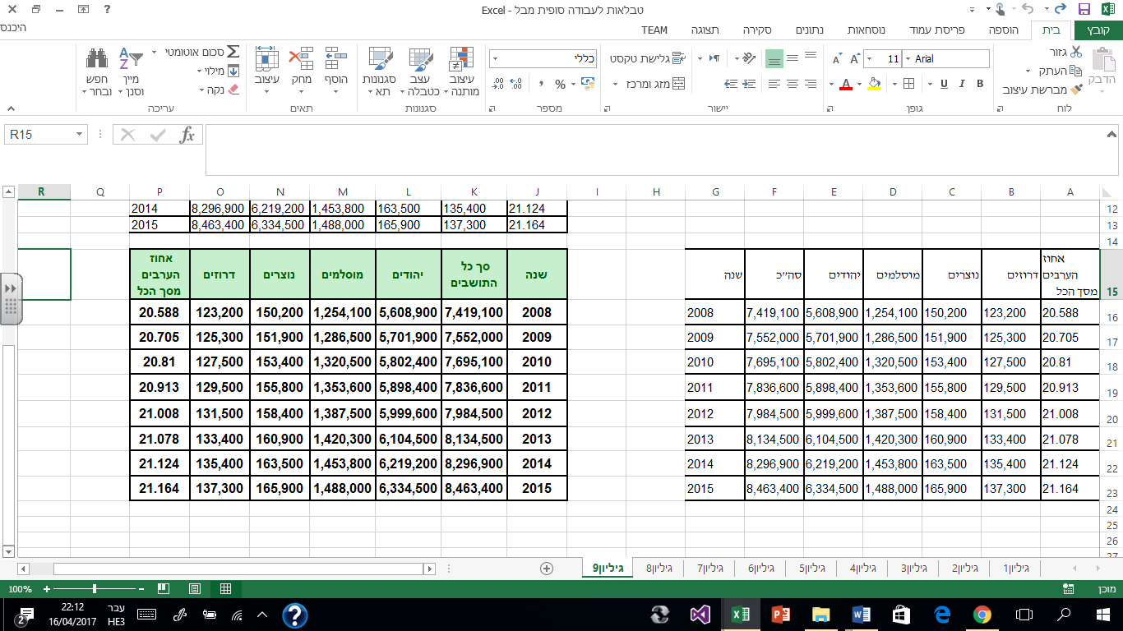

במקביל לגידול באוכלוסייה בכלל, ובאוכלוסייה הערבית בפרט, חל גידול באחוז תלמידי התיכון בבתי ספר הערביים אשר למדו את מקצועות החובה לבחינות הבגרות במסלולים מוגברים. גידול זה העלה את הסיכוי שלהם להתקבל למוסדות להשכלה גבוהה[32]. מנגד, היו לא מעט קשיים שעמדו בפני קבלתם לאוניברסיטאות, כולל חסמי שפה וקשיים בהשגת ציונים גבוהים בבחינה הפסיכומטרית, וקושי ביכולת להציג את עצמם ואת דעותיהם במהלך הראיונות, כפי שהתבקש בתהליך הקבלה לחלק מהפקולטות.

הקשיים, העומדים בפני הסטודנט הערבי, כפי שמתאר אותם פרופסור מאג'ד אלחאג'[33] בראיון בעיתון "הארץ"[34] בשנת 2011, הם הבחינה הפסיכומטרית, שאינה מותאמת תרבותית לנבחנים הערבים: השפה הערבית הספרותית בבחינה הפסיכומטרית הינה למעשה לא שפת האם של הסטודנט אלא שפה שנייה וכך הופכת האנגלית לשפה רביעית מבלי שהנבחן הערבי יקבל על כך פיצוי.

**החסמים המרכזיים ללימודים אקדמיים באוכלוסייה הערבית:**

השתלבותם של הסטודנטים הערבים במערכת הלימודים האקדמיים נתקלת במספר חסמים, שחלקם הם פועל יוצא של מערכת החינוך הפורמלית בתיכונים וחלקם חסמים תרבותיים וחברתיים. **השפה העברית** מהווה מכשול מרכזי בפני הסטודנטים הערבים, המבקשים ללמוד באוניברסיטה. הדבר מתבטא בקושי בדיבור, בהבנה, בקריאה ובכתיבה אקדמיים. זאת בנוסף לקושי ב**שפה האנגלית** שהיא שפה זרה שלישית לסטודנט הערבי. (שפת האם הינה ערבית מדוברת כך שבפועל מהווה השפה הערבית הספרותית, הנלמדת בבתי הספר, שפה זרה ראשונה, לאחר מכן העברית כשפה זרה שנייה והאנגלית כשפה זרה שלישית). **שיטות הוראה** בבתי הספר הערביים אינן מעודדות חשיבה יצירתית, חשיבה ביקורתית, ניתוח מקרים והסקת מסקנות, שהן יכולות למידה הנדרשות מהסטודנט במהלך לימודיו האוניברסיטאיים. **הבחינה הפסיכומטרית** מהווה חסם מרכזי, עיקרי בפני הסטודנטים הערבים, וניתן לראות שקיים פער של כמאה נקודות לטובת נבחנים בעברית לעומת הנבחנים בערבית. בנוסף על כן ניתן למנות את **היעדר הכוונה מקצועית** למקצועות נדרשים, דבר היוצר "אינפלציה" במקצועות מסוימים וחוסר באחרים; **הקושי בנגישות הפיזית** וריחוקן של מרבית האוניברסיטאות מריכוזי האוכלוסייה הערבית, זאת לצד מחסור בתחבורה ציבורית זמינה. יש להוסיף על כל אלו **פער תרבותי,** למרות מגמות המודרניזציה המתחוללות בחברה הערבית עדיין נשמרים המאפיינים המסורתיים במיוחד לאור העובדה כי מרבית הסטודנטים הערבים מגיעים לאקדמיה בגיל צעיר יחסית, היות ורובם מתחילים את הלימודים האקדמיים מיד אחרי סיום התיכון. באוניברסיטה נתקל הסטודנט באווירה תרבותית, שגורמת לניכור משום שהיא איננה מבוססת על קונספציה רב-תרבותית. **חסם כלכלי** מתקשר לאחוז העוני באוכלוסייה הערבית ולהיעדר היכולת לתמיכה כלכלית במיוחד במשפחות מרובות ילדים.

בשני העשורים האחרונים עלה אחוז הסטודנטים הערבים מבין הלומדים לקראת התואר הראשון[35]. הגידול בהשתתפותה של האוכלוסייה הערבית התרחש בכל מערכת ההשכלה הגבוהה: באוניברסיטאות, במכללות האקדמיות ובמכללות האקדמיות לחינוך. העלייה בשיעור הסטודנטים הערבים נבעה בעיקר מפתיחתם של המסלולים האקדמיים באחריות אוניברסיטאית ושל מכללות אקדמיות לחינוך באזורי הפריפריה, בהם מרוכזת האוכלוסייה הערבית, אשר הגבירו את נגישותה של האוכלוסייה הערבית להשכלה הגבוהה. שיעור הסטודנטים הערבים במוסדות להשכלה גבוהה (אוניברסיטאות, מכללות ומכללות להכשרת מורים) גדל ב-%220 בשנות התשעים. ובשנת 2010 הם היוו 11.5% מכלל הסטודנטים בישראל. (10% מכלל הסטודנטים באוניברסיטאות, 8.7% מכלל הסטודנטים במכללות האקדמיות, ו- 24.5% מכלל הסטודנטים הלומדים במכללות להכשרת מורים)[36]. בתוך עלייה זו ניתן לראות גם עלייה משמעותית, שחלה בהשתתפותן של הנשים הערביות בלימודים באוניברסיטאות. בעוד שבשנות התשעים היוו הנשים הערביות כארבעים אחוז מבין הסטודנטים הערבים, שלמדו לקראת תואר ראשון באוניברסיטאות, הרי שבשנת הלימודים תשע"ה היה חלקן בקרב הלומדים כששים וששה אחוזים, לעומת כחמישים וחמישה בקרב האוכלוסייה היהודית באותה שנה.

ניתן לראות, ששיעור הערבים מהסטודנטים באוניברסיטאות נמוך ביחס לאחוזם באוכלוסייה, המהווה כעשרים אחוז. זאת, למרות העלייה במספר הסטודנטים הערבים ברבעון האחרון של המאה הקודמת, משנת 1975 ואילך, והגידול במספר הסטודנטים הערבים, הלומדים באוניברסיטאות בחוץ לארץ, במיוחד בירדן.

האחוז הנמוך של הסטודנטים הערבים ביחס לאחוזם באוכלוסייה אף חמור יותר בתארים השני והשלישי. על פי הנתונים מהלשכה המרכזית לסטטיסטיקה אחוז הסטודנטים הערבים לתואר ראשון היה כ- 11.8% בשנת 2008 , לעומת 6.6% לתואר שני ו- 3.5% לתואר שלישי.

בהיעדר מדיניות של ייצוג ערבים באקדמיה, הן כסטודנטים והן כסגל, התפתחו כמה מגמות שכללו התפשרות על מקצוע הלימוד דבר שגרם לייצוג יתר של הסטודנטים הערבים במקצועות במדעי הרוח והחברה, לימודים אקדמיים באוניברסיטאות בחוץ לארץ, במיוחד במקצועות חופשיים כמו רפואה, רוקחות והנדסה. עד שנות השמונים המאוחרות היו המדינות הקומוניסטיות בין המקומות המועדפים ללימודים אלו. אמנם לאחר נפילת ברית המועצות והגוש המזרחי פנו ערבים רבים ללמוד רפואה והנדסה בגרמניה, באיטליה וברומניה. אחרי שנחתם הסכם השלום עם ירדן גילו הסטודנטים הערבים את ירדן כיעד נוסף ואטרקטיבי ללימודים אקדמיים ובסוף שנות התשעים הגיע מספרם לכמאתיים סטודנטים. מספרים אלו גדלו עם השנים וכיום ישנם אלפים הלומדים שם[37]. בשנת 2011 למדו בירדן קרוב לארבעת אלפים חמש מאות סטודנטים ערבים ישראליים לעומת קרוב לאחד עשרה אלף סטודנטים ערבים שלמדו בארץ.

מחקר, שבדק את ייצוג האזרחים הערבים במוסדות להשכלה גבוהה, הראה כי למרות שקיימת מגמת עלייה במספר הסטודנטים הערבים במערכת ההשכלה הגבוהה, מגמה שהחלה באמצע שנות השבעים, המצב עדיין רחוק מאוד מסגירת הפערים. גם מבין חברי הסגל האקדמי אחוז הערבים הינו 1.75%, הרבה מתחת לאחוז שלהם באוכלוסייה.

מאז ראשית שנות האלפיים נעשים מאמצים לקלוט אקדמאים ערבים לסגל האקדמי במוסדות להשכלה גבוהה, באמצעות קרנות והענקת מלגות, ובאמצעות יוזמות של המועצה להשכלה גבוהה, של הוועדה לתכנון ולתקצוב של משרד הכלכלה ושל האוניברסיטאות עצמן, דבר שתרם לעלייה קלה במספר האקדמאים הערבים המועסקים במערכת ההשכלה הגבוהה.

בעיה נוספת בהקשר לתעסוקה בחברה הערבית בישראל הינה בעיית האקדמאים הערבים הבלתי מועסקים[38]. על פי הסקר החברתי של הלשכה המרכזית לסטטיסטיקה משנת 2008, ישנם קרוב לשלושה עשר אלף ערבים, נשים וגברים, אקדמיים לא מועסקים, כ- 75% מהם נשים.

גם **הפערים הכלכליים** בין יהודים לערבים בישראל, הינם תהומיים והם מתרחבים עם הזמן ומתבטאים **בשיעור השתתפות נמוך בכוח העבודה**, **בהכנסה לנפש**, השכר הממוצע לערבי מהווה כששים אחוז מהשכר למקבילו היהודי, **בשיעור העוני הגבוה בקרב הערבים** ביחס לזה הקיים באוכלוסייה היהודית, (50% לעומת 15%), **ובשיעור האבטלה.**

כאמור, על פי ההגדרות של הלשכה המרכזית לסטטיסטיקה נכללים בהגדרת "ערבים" במדינה גם דרוזים וצ'רקסים. מתוך כך יש טעם לדון בהעמקה נוספת לגבי האוכלוסייה הדרוזית, בהיבטים דמוגרפים והיבטי השכלה ולימודים אקדמיים.

בסוף שנת 2015 מנתה העדה הדרוזית בישראל כ-138 אלף נפש[39], המהווים 1.6% מסך כל האוכלוסייה בישראל ושמונה אחוז מהאוכלוסייה הערבית במדינה. במהלך השנים, מאז קום המדינה, גדלה החברה הדרוזית בישראל כמעט פי עשר. זאת, בעיקר כתוצאה מריבוי טבעי, אחוז קטן ולא משמעותי של גידול זה הינו כתוצאה מעלייתן ארצה של דרוזיות מלבנון שהתחתנו עם דרוזים ישראליים. (עם קום המדינה חיו בארץ כ-14500 דרוזים). למרות גידול זה ניתן להבחין, מניתוח הנתונים בטבלה 5, שהרכב האוכלוסייה הערבית משתנה עם השנים. קיימת עלייה מתמדת של אחוז המוסלמים מבין סך כל הערבים עם השנים, והוא מתקרב לשמונים ושלושה אחוזים מבין סך כל האוכלוסייה הערבית, בעוד שקיימת ירידה באחוזים של הדרוזים והנוצרים ביחס לכלל האוכלוסייה הערבית, קרוב ל- 8.5%.

הדרוזים בישראל גרים בצפון הארץ, בשני מחוזות עיקריים, מחוז הצפון (81%) ומחוז חיפה (19%). שיעור הפריון הכולל בשנת 2014 היה 2.2 ילדים לאישה, (לעומת 3.1 בקרב הנשים היהודיות, 3.4 בקרב הנשים המוסלמיות ו- 2.3 בקרב הנשים הנוצריות). נתונים אלו מראים ירידה של שיעור הפריון בכשבעים אחוזים במהלך חמישים השנים האחרונות. בנוגע להשכלה הגבוהה למדו בשנת 2015-2014 כארבעת אלפים ושש מאות סטודנטים דרוזים בכלל המוסדות להשכלה הגבוהה בישראל. מתוכם למדו 1908 סטודנטים דרוזים באוניברסיטאות, 667 באוניברסיטה הפתוחה, 1358 במכללות אקדמיות ו 692 סטודנטים למדו במכללות אקדמיות לחינוך. מספר זה והנתונים הרב שנתיים מצביעים על גידול של פי 2.7 במספר הסטודנטים הדרוזים במהלך חמש עשרה השנים האחרונות. שיעורם של הנשים בקרב הסטודנטים לתואר ראשון היה גבוה יותר בקרב הדרוזים בהשוואה לכלל הסטודנטים,(64.1% לעומת 57.5% בהתאמה).

לאחר מלחמת ששת הימים וכיבוש הגולן הסורי, התושבים היחידים שנשארו בישוביהם היו הדרוזים, שגרו בארבעה כפרים ברמת הגולן, עין קיניא, מסעדה, בוקעאתא ומג'דל שמס. מצבם המיוחד של התושבים הדרוזים ברמת הגולן, שמצד אחד חיו כסורים וחשו כסורים לכל דבר, עם קשרי משפחה עם אזרחים סורים מעבר לגבול ומצד שני קשרי דת ואף קשרי קרבה בין חלקם לבין דרוזים ישראליים בגליל ובכרמל יצרו מציאות מורכבת ומיוחדת. ב-1976 התפתח הסכם בין ישראל לסוריה בתיווך הצלב האדום[40], המאפשר לצעירים דרוזים מרמת הגולן לצאת ללימודים אקדמיים באוניברסיטת דמשק, ונִתנה מכסה של 20-15 סטודנטים לשנה. בין השנים 1976 עד 1982 למדו בדמשק 78 סטודנטים מהגולן במקצועות רפואה, רפואת שיניים, הנדסה ומקצועות במדעי הרוח והחברה, ארבעה עשר מהם נשארו בסוריה. הסדר זה הופסק בשנת 1982, עם פרוץ "סכסוך האזרחות" בין הדרוזים בגולן לבין מדינת ישראל וחודש שנית ביוזמתו של שמעון פרס בשנת 1989. סוריה עודדה סטודנטים דרוזים מהגולן ללמוד לימודים אקדמיים שם וסטודנטים אלו קיבלו פטור מלא משכר הלימודים והקלה בקריטריונים לקבלה לאוניברסיטאות. המקצוע הנלמד ביותר בקרב סטודנטים אלו היה רפואה.

מאז ועד לתחילת אירועי ההסלמה בתוך סוריה בשנת 2011, למדו מאות סטודנטים דרוזים מהגולן באוניברסיטאות בסוריה. על פי הנתונים שנמסרו מלשכת רשות האוכלוסין, ההגירה ומעברי הגבול בצפת[41], יצאו מאות סטודנטים דרוזים מרמת הגולן לסוריה ללמוד מדי שנה, (470 בשנת 2003, 451 בשנת 2004, 450 בשנת 2005, 363 בשנת 2006, 274 בשנת 2007, 229 בשנת 2008, 275 בשנת 2009).

עם פרוץ מלחמת האזרחים בסוריה הלך וירד בצורה משמעותית מספר הסטודנטים הדרוזים מרמת הגולן, הלומדים בסוריה ועשרות סטודנטים דרוזים נאלצו לקטוע את לימודיהם בשל הקרבות המשתוללים ברחובות ולשוב ארצה. חלקם החליטו לחזור, למרות הקרבות, לסוריה להשלים את התואר כפי שמתאר זאת שי לוי במאמרו "למות בשביל התואר"[42]. בישראל אינם יכולים להשלים את לימודיהם, מבלי שיעמדו בתנאי סף קשים. כמה עשרות מהם החליטו לחזור אל התופת כדי להשלים את לימודיהם. שם, בדמשק, הם ישנים בתוך האוניברסיטה ונאלצים להכין שיעורים כשברקע קולות יריות ופגזים. אחד מהם מתאר את המצב כך: "נשארה לי רק שנה אחת לימודים, ולא רצו לתת לי לסיים אותה בישראל, אז חזרתי לסוריה. אני לא מכיר הרבה סטודנטים שתוך כדי הלימודים שומעים צרורות של כדורי רובה ופיצוצים של טילים ופגזים. ככה זה פה: בשיעורים לפעמים אתה לא שומע את המרצה כי מטוס בדיוק תוקף שכונה קרובה[43]".

לדבריה של דליה פדילה[44] גם אם המחסור בתקציבים והאפליה המובנית אכן קיימים, אין זה פוטר כל אחד מהחברה הערבית להשקיע בחברה גם מבלי לייפות את המציאות. היא אינה מחכה למהפכה בחינוך הציבורי אלא מאמצת מודלים של חינוך ליברלי.

כשפדילה נשאלת היכן היא מציעה לצעיר הערבי ללמוד, תשובתה היא "לא בירדן, כי חוזרים ברגרסיה. המקום הכי טוב ללימודים זו אוניברסיטה ישראלית - זה מקנה את דרך החשיבה וזה לא אובדן של זהות, אלא מקום להעצים את המודעות שלך על עצמך".

דליה פדילה חשה שהיא חלק מהמדינה ונמצאת במקומות שבהם וביכולתה להשפיע. גם כמרצה במכללה הבינתחומית היא רוצה שינוי. חשוב לה שסטודנטים שמגיעים אחרי השירות הצבאי לבינתחומי ילמדו "כי לא רק המנקה היא ערבייה, אלא גם המרצה מטירה".

היוזמה הזו כמו יוזמות אחרות מקומיות כדוגמת חברת "באבקום" Babcom Centers ( בערבית ה"שער שלכם") , שהוקמה על ידי המהנדס עימאד תלחמי[45], הינן דוגמאות של פרויקטים במגזר הערבי, שמטרתם להביא את הצעירים הערבים באופן טוב יותר לקו הזינוק עם מתחריהם היהודים במדינת ישראל. זאת מתוך תחושה של הצורך בהשלמת פערי ידע, תרבות ולמידה כתוצאה ממערכת החינוך הקיימת במגזר וממיעוט הגירויים שמקבלים הצעירים הערבים ביחס לאלו שמקבלים מקביליהם היהודים.

במקביל לאותן יוזמות- פרטיות ומקומיות- ששתיים מהן הוזכרו לעיל מפעיל משרד העבודה והרווחה[46] תכניות ייחודיות למגזר הערבי כדוגמת מרכז הכוון תעסוקתי בשם "ריאן", שפירושו בערבית "אדמה פורייה". מדובר בתוכנית חדשה, שהחלה לפעול בשנת 2012 ונמצאת בפרישה גיאוגרפית של עשרים ושניים מרכזי הכוון תעסוקתי, המשרתים שישים וחמישה יישובים ערבים, כולל ישובים בדואים בדרום ובצפון וישובים דרוזים וצ'רקסים. תכנית זו תוקצבה בלמעלה ממאתיים מיליון ₪ לחמש שנים, 2016-2012. 75% מתקציב זה מקורו בתקציב ממשלתי והשאר מג'וינט. הפעילות בתוכנית זו הינה קהילתית בתחום התעסוקה, הכוון וייעוץ תעסוקתי לפרטים ולקבוצות, הכוון להשכלה אקדמית ולהשלמת השכלה, סדנאות הכנה לעבודה, עברית ומחשבים, הכשרה מקצועית באמצעות שוברים וקורסים ממומנים, וסיוע בהשמה בעבודה או בהכוון לגורמי סיוע לפתיחת עסק. במהלך חמש השנים (עד 2016) שירתו המרכזים קרוב לארבעים אלף תושבים כשמרביתם, קרוב ל 64% מהם היו נשים. בבחינת התוצאה של פעילות זו ניתן לראות שכשישים אחוז מהמשתתפים בתוכנית הושמו בעבודה, ומתוכם כ-84% התמידו בעבודתם חצי שנה.

**מניתוח הנתונים לגבי מצב הרפואה במגזר הערבי, כולל הנתונים האקדמיים של המבקשים ללמוד רפואה, מקום הלימודים, אחוז הרופאים והרופאות ואחוז המומחים מבין הרופאים ניתן לראות את הנתונים הבאים:**

הנתונים אודות הסטודנטים בישראל[47] מראים כי **ממוצע ציוני הבחינה הפסיכומטרית** בקרב הסטודנטים היהודים גבוה בכשבעים נקודות לעומת הסטודנטים הערבים, 600 לעומת 530. מנגד, **ממוצע ציוני הבגרות** בקרב הסטודנטים הערבים גבוה בכשני אחוזים משל ממוצע ציוני בחינות הבגרות של הסטודנטים היהודים. יחד עם זאת, ניתן לראות שבקרב הסטודנטים הלומדים רפואה לא קיימים הבדלים בממוצע ציוני הבחינה הפסיכומטרית בין הסטודנטים היהודים לעמיתיהם הערבים, אך עדיין נשמר יתרון קל בממוצע ציוני בחינות הבגרות של הסטודנטים הערבים ביחס לעמיתיהם היהודים.

מניתוח ציוני הבגרויות והבחינה הפסיכומטרית לפי מחוזות בישראל, ניתן לראות כי ההישגים במחוז צפון ובמחוז דרום נמוכים בהשוואה לשאר המחוזות.

מהנתונים אודות **הסטודנטים הערבים הלומדים בחוץ לארץ** ניתן לראות מהמחקר של חאג' יחיא ועראר[48] ומהמסמך של אסף ויניגר[49] כי בשנת 2012 למדו 9260 סטודנטים ערבים באוניברסיטאות בחוץ לארץ, כאשר 33% מהם למדו בירדן, 27% למדו בשטחי הרשות הפלסטינית, 18% למדו במולדובה, כ- 6% למדו בגרמניה וכ- 6% למדו באיטליה.

על פי נתוני ה- OECD[50], בשנת 2012 למדו 17,597 סטודנטים ישראליים בחוץ לארץ. ועל פי נתוני אונסק"ו[51] למדו 14,414 סטודנטים ישראליים. הפער בין נתוני שני הגופים, נובע ככל הנראה משיטות דיווח שונות, כמו כן ככל הנראה כי בנתונים של שני הארגונים הללו, לא נכללים הסטודנטים הערבים מישראל הלומדים בשטחי הרשות הפלסטינית, אך הם נכללים בנתוני המחקר האקדמי של קוסאי ועראר.

טבלה מספר 7: שיעור הסטודנטים הערבים מכלל הסטודנטים הישראליים הלומדים בחוץ לארץ[52].

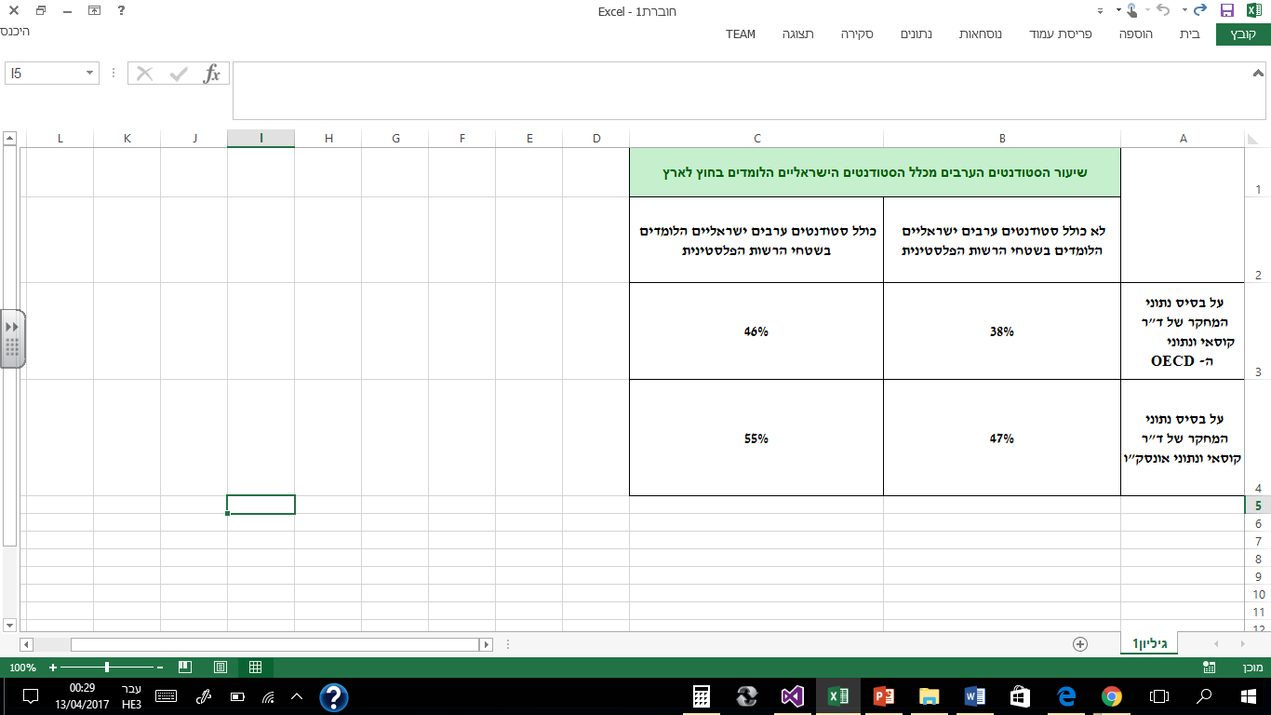

מהטבלה ניתן לראות שבשנת 2012 היה חלקם של הסטודנטים הערבים מכלל הסטודנטים הישראלים הלומדים לימודים אקדמיים בחוץ לארץ %38-%47 בלי הסטודנטים הלומדים בשטחי הרשות הפלסטינית, ו-%46-%55 עם הסטודנטים הלומדים בשטחי הרשות הפלסטינית.

מנגד, אחוז הסטודנטים הערבים מכלל הסטודנטים שלמדו במוסדות להשכלה גבוהה בישראל לתואר ראשון, שני ושלישי היה באותה שנה כ- 11.5% בלבד[53].

מהנתונים של שנה זו ניתן ללמוד כי אחד מכל ארבעה סטודנטים ערבים ישראליים למד בחוץ לארץ. יותר מחמישים אחוז מהסטודנטים הערבים שלמדו בחוץ לארץ באותה שנה, למדו רפואה, רוקחות ורפואת שיניים[54].

על פי הנתונים ממשרד הבריאות[55] נכון לינואר 2017, ישנם בארץ 36,067 רופאים, בעלי רישיון ישראלי לעסוק ברפואה, מהם 59% גברים. בפילוח לפי המגזרים ניתן לראות כי ישנם 3895 **רופאים ערבים המהווים 10.8% מכלל הרופאים במדינה**. בהשוואה לנתוני הלשכה המרכזית לסטטיסטיקה[56], משנת 2012, ניתן לראות שקיימת עלייה באחוז הרופאים הערבים מבין סך הרופאים במדינה. (בשנת 2012 היוו הרופאים הערבים כ- 9.9% מבין סך כל הרופאים במדינה, 2893 מתוך 29129). ובפילוח לפי מין, ניתן לראות שאחוז הגברים הערבים מבין סך הרופאים הגברים הוא 14.7, ומנגד **אחוז הנשים הערביות מבין סך הרופאות הוא 3.4**. גם אחוז הנשים הערביות מבין סך הרופאים הערבים נמוך ומהווה כ- 14%, לעומת 44% בקרב הרופאים היהודים. בהשוואה לנתוני האחיות[57], נכון לינואר 2017, ניתן לראות תמונה מעט שונה: 89% מכלל העוסקים בסיעוד במדינה הינן נשים, לעומת 62% מקרב העוסקים בסיעוד באוכלוסייה הערבית, כמו כן ניתן לראות שאחוז הערבים העוסקים בסיעוד הינו כ- 13% ללא שינוי משמעותי מנתונים של הלשכה המרכזית לסטטיסטיקה משנת 2012, אז היו 12.3%.

מעבר לאחוז הנמוך יחסית של רופאים ערבים, המצב אף חמור יותר באשר לאחוז **הרופאים המומחים בקרב האוכלוסייה הערבית**, שם מהווים הרופאים המומחים הערבים כ- 5.4% מבין סך הרופאים המומחים במדינה, טבלה מספר 7 מראה את אחוז הרופאים המומחים הערבים מבין סך הרופאים המומחים במספר התמחויות, כפי שניתן לראות מהטבלה, ישנו שוני באחוז המומחים הערבים בהתמחויות השונות. כך למשל, במקצועות הראשיים כמו משפחה, ילדים, פנימית, כירורגיה ואורטופדיה, הרופאים המומחים הערבים מהווים כעשרה אחוז מכלל המומחים, כך גם המצב בקרדיולוגיה[58]. מנגד, אחוז הרופאים המומחים הערבים בשאר המקצועות נמוך מכך ובפסיכיאטריה אחוז זה מגיע לכשני אחוז.

טבלה מספר 8 פילוח הרופאים המומחים במקצועות נבחרים בקרב היהודים והערבים.

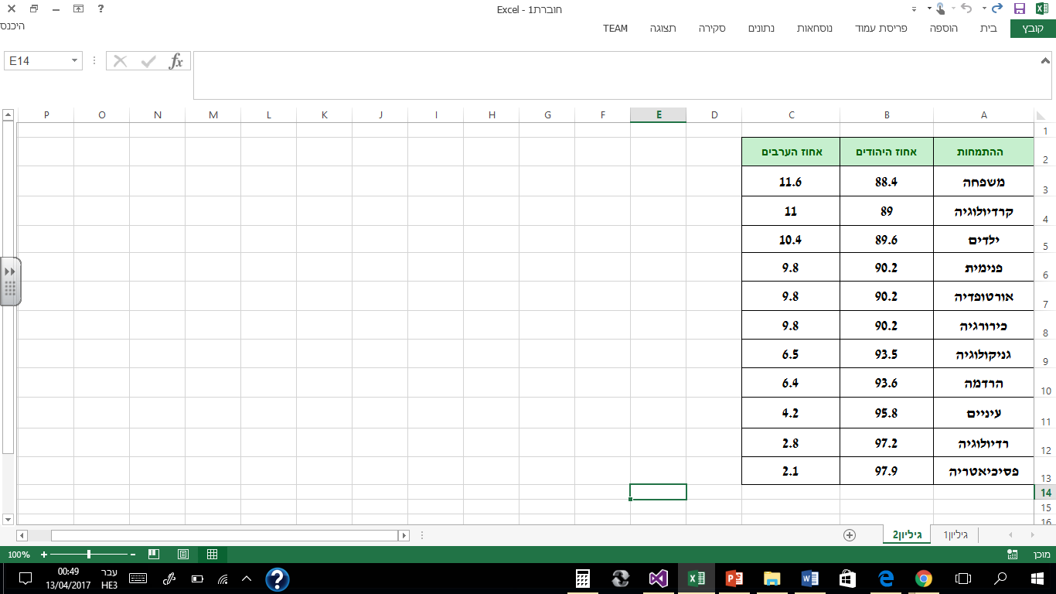

בנוסף, על פי הנתונים מהלשכה המרכזית לסטטיסטיקה, התפלגות הרופאים המומחים, לפי מחוז מגורים, נמצאה דומה להתפלגותם לפי מחוז עבודה ונמצא שלמעלה מ-% 51 מהרופאים המומחים גרים בשני המחוזות במרכז הארץ, מחוז תל אביב ומחוז מרכז, לעומת % 40 מכלל האוכלוסייה הגרים בשני מחוזות אלו.

טבלה מספר 9 אחוז הרופאים המומחים מסך כל הרופאים במחוז של מקום העבודה העיקרי [59]

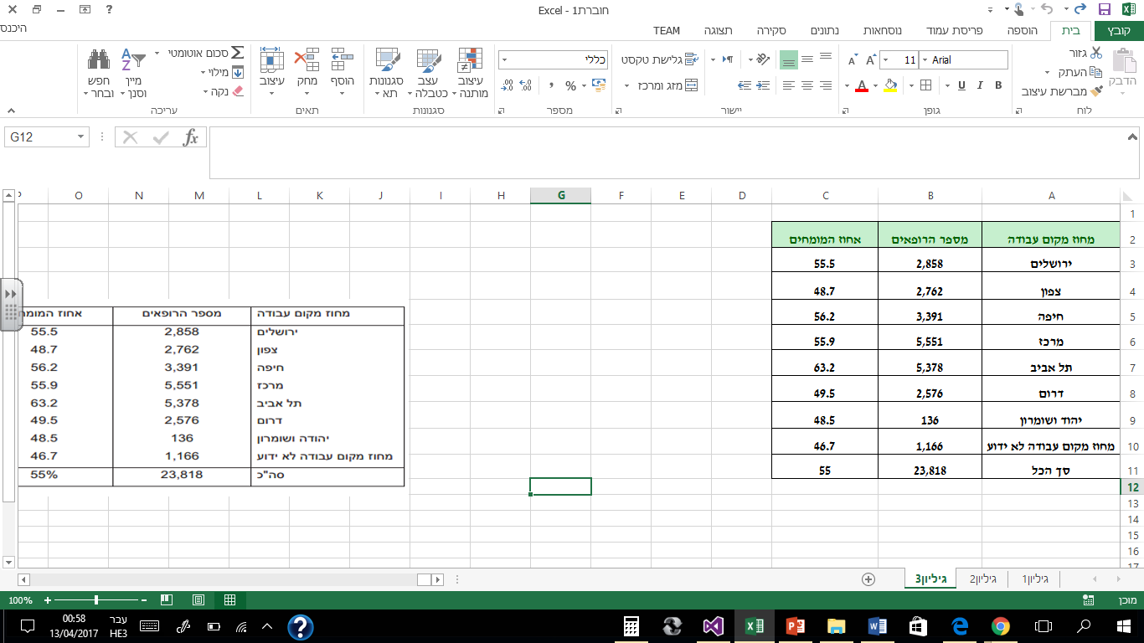

כפי שניתן לראות בטבלה מספר 9, אחוז המומחים מסך כל הרופאים הינו גבוה יותר במחוז תל אביב ומחוז מרכז, 63% ו- 56% בהתאמה, ונמוך יותר במחוזות שבפריפריה: הצפון, הדרום ויהודה ושומרון, 49%, 49.5% ו- 47% בהתאמה. כלומר הן שיעור הרופאים לאלף נפש והן שיעור המומחים במחוזות הצפון והדרום, מחוזות שאחוז הערבים בהן גבוה, נמוכים יחסית למחוזות מרכז ותל אביב.

על פי הנתונים של הלשכה המרכזית לסטטיסטיקה משנת 2012, ניתן לראות שאחוז הרופאים הערבים העובדים בקהילה גדול מזה של היהודים, 50 לעומת 38. רופאים אלו לרוב אינם מומחים[60]. ואחוז הערבים בקרב המועסקים במינהל ציבורי הינו 1.3%.

ממה שהוצג ביחס לאוכלוסייה הערבית בכל הקשור למאפייני המבקשים ללמוד לימודים אקדמיים, מאפייני מקום הלימודים של הסטודנטים הערבים, כמות הרופאים בכלל והמומחים בפרט כולל האחוז הנמוך של ייצוג הנשים בשניהם, ניתן לראות שישנו מקום לבחינת התערבות מתקנת , כפי שנעשה בחיל הרפואה לגבי מספר הרופאים הצבאיים הנמוך שהוביל להקמת מסלול "צמרת".

**פרק רביעי: "צמרת אזרחית" למגזר הערבי, האם זה מה שנדרש?**

מדי פעם נשמעות בשיח הציבורי בישראל טענות, המנסות להשוות בין המיעוטים בישראל ובכלל זה המיעוט הערבי, המיעוט החרדי ולפעמים גם הישראליים יוצאי אתיופיה. זאת, בשל הימצאותם של מאפיינים דומים ביניהם, ובכלל זה העובדה כי מדובר במיעוטים תרבותיים, הנתונים במצב דומה ומעוררים דילמות רב־ תרבותיות דומות. לגבי השניים הראשונים, הערבים והחרדים, אף קיימים קווי דמיון גדולים יותר: מדובר במיעוטים דתיים, שמרניים, אשר תרבותם אינה ליברלית ולרוב אינה ציונית; שניהם נתונים במעמד סוציו־אקונומי נמוך כתוצאה ממאפייניהם התרבותיים; ייצוגם בשוק העבודה חלקי מאוד; על פי רוב הם אינם משרתים בצבא; מערכות החינוך שלהם בעייתיות; משפחותיהם ברוכות ילדים והם סובלים מאפליה ומדיעות קדומות. בהתייחס לישראליים יוצאי אתיופיה ניתן לראות גם כן קווי דמיון ביחס לשתי האוכלוסיות האחרות הן מבחינת התרבות, המעמד הסוציואקונומי, הייצוג בשוק העבודה, ובאשר למערכת החינוך הגם שמדובר באותה מערכת חינוך כמו באוכלוסייה היהודית הכללית, הרי התוצרים של אותה מערכת חינוך נמוכים בהשוואה לכלל האוכלוסייה. דבר זה מתבטא באחוז הזכאות לבגרות, במספר הלומדים תארים אקדמיים ובאחוז הגבוה יותר של נשר מלימודים אקדמיים.

בפרק הקודם עמדנו על מאפיינים ומדדים בשלוש אוכלוסיות אלו. כפי שניתן לראות, כמעט בכל המדדים שהוצגו, קיים הבדל במדדים של אוכלוסיות אלו בהשוואה למדדים הכלליים של האוכלוסייה. מנגד ולאור הפערים הללו ניתן לראות כי קיימות יוזמות לא מעטות, חלקן מקומיות וחלקן ברמה הלאומית, כיוזמה ממשלתית, במטרה לצמצם פערים אלו, כתרגום הלכה למעשה של ההתחייבות שניתנה לאזרחי המדינה בהכרזת העצמאות של מדינת ישראל, וככתוב במגילת העצמאות:

מדינת ישראל...תשקוד על פיתוח הארץ לטובת כל תושביה; ...; תקיים שויון זכויות חברתי ומדיני גמור לכל אזרחיה בלי הבדל דת, גזע ומין;

מוקדם מדי לשפוט את הצלחתן של יוזמות ותכניות אלו, וגם אם קיימת מגמה של שיפור מסוים במדדים השונים באוכלוסיות הללו, הרי ששיפור זה, במקרה הטוב, דומה לשיפור החל באוכלוסייה כולה, ועל כן הפערים המתוארים בתוך החברה הישראלית אינם מצטמצמים.

בפרק זה נתמקד באוכלוסייה הערבית

האוכלוסייה הערבית הינה חלק מהאוכלוסייה הישראלית, גם אם חלקים ממנה, נמנעים מלהגדיר את עצמם כישראליים. חלקם מגדירים את עצמם ערבים, אחרים פלסטינים, תושבי ישראל או אזרחי ישראל וישנן עוד דוגמאות נוספות של הגדרות. אחוז קטן מהאוכלוסייה הערבית בישראל יגדירו את עצמם ישראלים – ערבים. גם השתלבותה של האוכלוסייה הערבית בחברה הישראלית ותחושת השייכות שלה למדינה, למוסדותיה ולסמליה אינן במיטבן. השפעתם השלילית של הפערים, הקיימים בין המגזרים השונים במדינה על תחושת הפרט ועל תחושת השייכות שלו לרוב ולמדינה, מחמירה תחושה זו ומקשה על השתלבותה של האוכלוסייה הערבית בחברה הכללית.

ניתן להבחין בכך שהמיעוט הערבי שונה מהרוב היהודי בהיבטים רבים: בהם השפה, התרבות, הדת, הגדרת הלאום, ההיסטוריה והזיכרון הקולקטיבי, העובדה שהערבים מגדירים את עצמם כחלק מעם מובס שהיה נתון שנים רבות תחת ממשל צבאי ושרבות מאדמותיו הופקעו. האוכלוסייה הערבית מבודדת כמעט לחלוטין מן הרוב היהודי מבחינה גאוגרפית וחברתית והיטמעותה בחברה הכללית נמוכה. מעמדה הכלכלי נמוך והיא מרוחקת ממבנה הכוח הארצי וסובלת מאפליה.

הדבר התבטא בין היתר בהיעדר הזדהות הערבים הישראליים במהלך המאבק החברתי[61] בשנת 2011, גם אם בניתוח הגיוני ורציונלי הרי שנושא המאבק החברתי במהותו רלוונטי גם לאזרחים הערבים במדינה, אך בפועל לא ראו האזרחים הערבים בקריאה של ההמון ל"צדק חברתי" את שראו האזרחים היהודים. בעוד שהמטרות של המחאה והסיבות ליציאתם לרחובות של ההמונים הייתה הפערים ההולכים ומתרחבים בין העניים לעשירים, על יוקר המחיה, על שחיקת יכולתו הכלכלית של מעמד הביניים ועל רמת המיסוי הגבוהה, ראו לנגד עיניהם האזרחים הערבים, שהשתתפו במחאה, את הפערים בצרכים הבסיסיים שלהם, ביחס לאזרחים היהודים, פערים ההולכים ומחמירים כמעט בכל התחומים החברתיים: בתחום הבריאות, הכלכלה, החינוך התיכוני והעל תיכוני, התשתיות וההשתלבות במעגל התעסוקה.

חלק מתחושת הניכור של המיעוט הערבי ולחוסר היכולת הטוטאלית שלו להזדהות עם המאבק החברתי היה שימוש ההמון בסמלי המדינה, כולל שירת ה"תקווה", המהווים סמלים של המדינה שערבים אינם מרגישים שייכות אליהם ואינם מזדהים איתם. כך בעצם, הפך המאבק החברתי למאבק חברתי יהודי ולא של כלל העם בישראל.

תחושת חוסר הצדק מצד הערבים לנעשה כלפיהם במדינה, מפורשת הרבה מעבר לתחושה סובייקטיבית של מיעוט כלפי הרוב השולט, אלא מושתתת על פרמטרים מדידים כמעט בכל תחומי החיים החברתיים; כך ניתן לראות את אי השיוויון בנושא חינוך גם במוסדות הלימודים היסודיים והתיכוניים ובטח במוסדות להשכלה גבוהה. כך גם המצב מבחינת בריאות, כולל מדדים המעידים על מרחק רב מצדק חברתי ושוויון חברתי, כפי שהדבר מתבטא במדדי הבריאות: תמותת תינוקות ותוחלת חיים והפער הקיים במדדים אלו בין האוכלוסייה הערבית והאוכלוסייה היהודית. יש לציין שפערים אלו אינם קיימים רק בהשוואות בין האוכלוסייה הערבית ליהודית, אלא גם בהשוואות בין המרכז לפריפריה, והם מחמירים היות ומרבית האוכלוסייה הערבית מתגוררת בפריפריה וכך הם מוצאים את עצמם מופלים לרעה בצורה כפולה: גם כמיעוט וגם כתושבי פריפריה. פערים נוספים בתחום הבריאות הינם שיעורי המיטות בבתי החולים ושיעור הרופאים לאלף נפש במחוזות הפריפריים שהם המחוזות שבהם גרים ערבים, לבין המחוזות המרכזיים, בהם קיים ריכוז גבוה יותר של יהודים.

**פתרונות אפשריים לאוכלוסייה הערבית**

בשנת 2010 מינה יושב ראש הועדה לתכנון ולתקצוב צוות רב מקצועי במטרה לבחון את מצב האי שווין כלפי האוכלוסייה הערבית, ובכלל זה לבחון את מצב הלימודים האקדמיים ולהציע דרכים לצמצום פערים אלו. בהתאם לממצאי הדין וחשבון[62], שהוגש במרץ 2013, הוצגו מספר נקודות, להלן חלקן: הקמת מרכזי מידע, ייעוץ והכוון למגזר הערבי להגדלת הנגישות להשכלה גבוהה בפריפריה; הענקת מעטפת לכלל המכינות המתוקצבות על ידי הוועדה לתכנון ולתקצוב, בהן לומדים סטודנטים בני מיעוטים, ובכלל זה הנגשת שיעורי עזר, סיוע במימון מעונות והסעות, ומתן מלגות הצטיינות; ביצוע קורס מזורז לאותם סטודנטים שהתקבלו ללימודים אקדמיים לפני תחילת שנת הלימודים, על מנת לחזק את בסיס הידע ולשפר את המיומנויות הראשוניות הדרושות ללימודים אקדמיים; ליווי הסטודנטים הערבים בשנה הראשונה ללימודיהם, על מנת לצמצם את אחוז הנשירה ולהעלות את רמת ההישגים שלהם; עידוד סטודנטים מצטיינים מבני המיעוטים להמשיך בלימודים מתקדמים על מנת להגדיל את עתודת החוקרים וחברי הסגל האקדמי, כולל הסגל המנהלי, ושילוב בני מיעוטים מתאימים בוועדות תוך ביצוע העדפה מתקנת; תרגום אתרי האינטרנט של המוסדות והמועצה להשכלה גבוהה לערבית; הקמת קרן מלגות לסטודנטים הערבים בעלי מאפיינים סוציואקונומיים נמוכים; בחינת הקמת מוסד אקדמי ערבי באזור הצפון על מנת לסייע בהנגשת המוסד האקדמי לאלו שמתקשים להגיע לאוניברסיטאות הקיימות. כל אלו על מנת להגדיל את אחוז הסטודנטים הערבים בישראל ולצמצם את תופעת הלימודים של סטודנטים ערבים בחוץ לארץ.

"מעבר לצמצום אי השוויון בין המגזרים וקידום היחסים בין ערבים ויהודים בישראל, העלאת שיעור ההשתתפות של האוכלוסייה הערבית בהשכלה הגבוהה טומנת בחובה חשיבות גדולה גם במישור החברתי והכלכלי. הלימודים האקדמיים הינם אמצעי ראשון במעלה למוביליות חברתית, ומרכיב מפתח בתהליכי פיתוח וצמיחה של כל מגזר ומגזר כמו גם של המשק כולו. הרחבת השתתפותה של האוכלוסייה הערבית בהשכלה הגבוהה תעצים את מעמדה הכלכלי-חברתי בחברה הישראלית, ותתרום רבות למדינת ישראל בכללותה[63]".

הלימודים האקדמיים בישראל נחשבים ברמה גבוהה, עלות הלימודים בארץ הינה נמוכה יחסית לעלות שנת לימודים במדינות אחרות בעולם, בגרף מספר 9 מתוארות עלויות הלימודים בחלק ממדינות אירופה[64].

גרף מספר 9 : עלויות הלימודים בחלק ממדינות אירופה

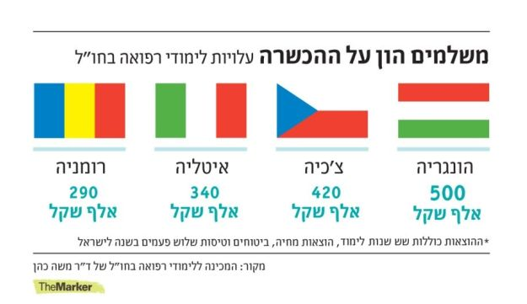

בנוסף להבדלים בעלות הלימודים בין ישראל למדינות אחרות, גם אם בחלקן שכר הלימוד זול יותר ממה שמשלם הסטודנט הישראלי בארץ, ועל אף שהלימודים בארץ הינם לרוב, בשפה העברית, והעובדה שהסטודנטים קרובים למשפחותיהם ולתרבות המוכרת להם- מה שאמור למשוך את הצעיר הישראלי, יהודי או ערבי, ללמוד בישראל ולא לחפש פתרונות וחלופות במקומות אחרים בחוץ לארץ- ניתן לראות כי ישנם לא מעט סטודנטים המבקשים ולומדים לימודים אקדמיים באוניברסיטאות בחוץ לארץ. המקצועות המבוקשים, על פי הלשכה המרכזית לסטטיסטיקה הינם: רפואה, ביוטכנולוגיה, רפואת שיניים ומנהל עסקים.

בפרק הקודם הוצגו מאפייני הלימודים האקדמיים של הסטודנטים הערבים כולל האחוז הגבוה שלהם מבין הסטודנטים הלומדים בחוץ לארץ, במיוחד במקצועות הרפואה. הלימודים האקדמיים של האזרחים הערבים במוסדות להשכלה הגבוהה בארץ, חשובים היות והם מאפשרים לסטודנט הערבי להיות חלק מהמדינה ומהאירועים שבה. זוהי הזדמנות מצוינת לחיות עם הסטודנט היהודי, זה לצד זה ולהכיר אחד את השני, כשלפעמים זוהי ההזדמנות הראשונה ואולי אף היחידה, ששניהם יושבים כשווים בין שווים אחד ליד השני על ספסל הלימודים. לא ניתן להתעלם מהשפעות שליליות בהקשר השייכות למדינה, בקרב סטודנטים ערבים הלומדים בחוץ לארץ, אם בירדן וברשות הפלסטינית ואם באחת ממדינות אירופה או העולם המערבי בכלל.

מהנתונים שהוצגו בפרק השלישי לגבי האוכלוסיות שהוזכרו ובמיוחד לגבי האוכלוסייה הערבית ומצב הרפואה בה, נראה כי ישנו מקום לבחון **פתרונות אפשריים לאוכלוסייה הערבית**

משרד הבריאות מפעיל בשנים האחרונות שתי תוכניות ברמה הלאומית במטרה לגשר על פערים שזוהו במערכת הבריאות הציבורית, ברמה הלאומית. האחת הינה תוכנית התמריצים שניתנה מאז שנת 2011 לעידוד רופאים לבצע התמחויות במקצועות במצוקה ובפריפריה. התוכנית השנייה הינה תוכנית "ענבר" להכשרת עתודה ניהולית במערכת הבריאות, הפועלת מזה שלוש שנים, ליצירת דור העתיד של ההנהגה הרפואית לאור פערים שנצפו במספר הרופאים בעלי הכשרה ניהולית בכירה.

האחוז הנמוך של מומחים במקצועות מסוימים ונדרשים, בעיקר בפריפריה, הם שהובילו את הממשלה להחליט על מתן **תמריצים לרופאים** במקצועות שהוגדרו במצוקה כמו כן לרופאים המתמחים במקומות פריפריים, כפי שהוגדרו על ידי משרד הבריאות.

טבלה מספר 10 : כמות המלגות שנתנה הממשלה [65] מאז שנת 2011

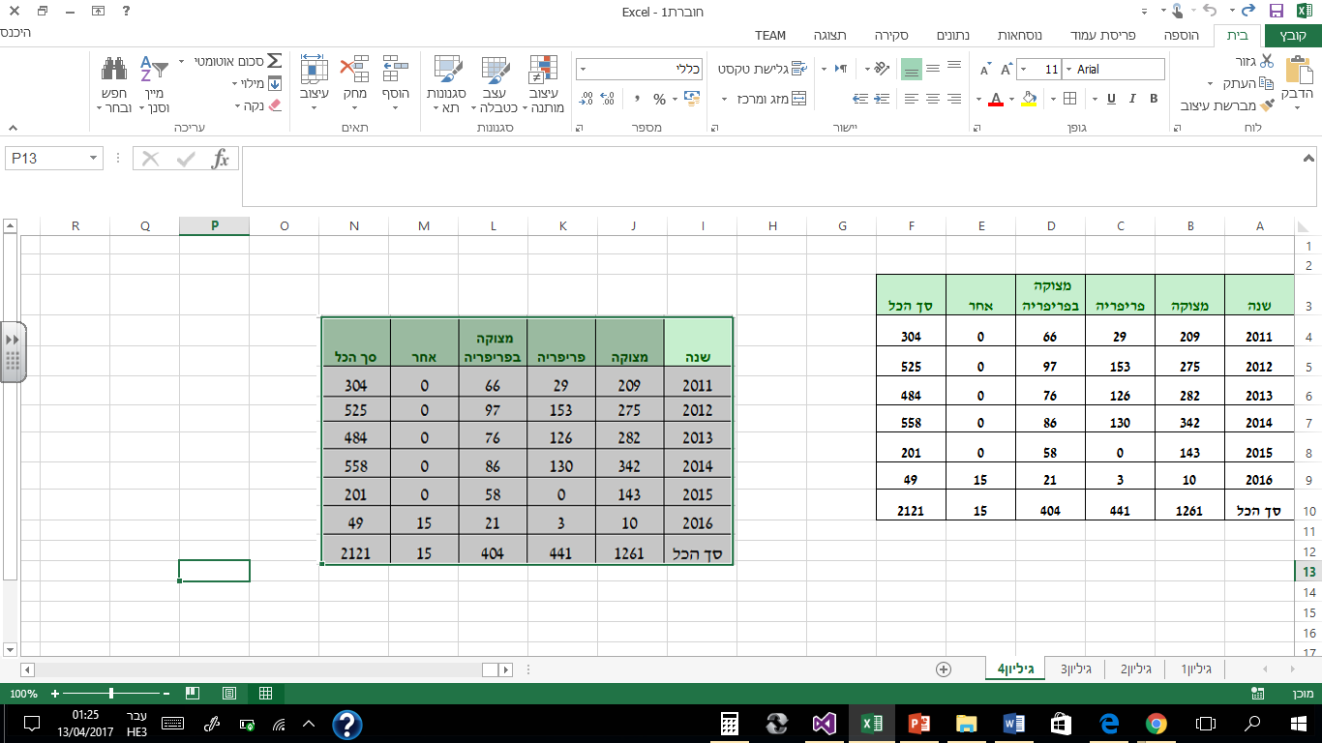

לתוכנית זו הוקצו למעלה משש מאות מיליוני שקלים לשמונה שנים, ( 2019-2011 ).   
בשנים הראשונות להפעלתה, הוקצו , מדי שנה, קרוב למאה וחמישים מיליון ₪, מעבר למה שהיה מצופה בתכנון הרב שנתי, וזאת לאור ההיענות הגבוהה של הרופאים לתוכנית זו. על כן וכפי שניתן לראות מהטבלה, קיימת ירידה דרסטית בכמות המלגות בשנתיים האחרונות, בגלל היעדר מקור תקציבי.

**תוכנית "ענבר"** - עתודה ניהולית ברפואה- הינה מיזם משותף של משרד הבריאות וארגון "מעוז" ובמימון מלא של משרד הבריאות. כחלק ממהלך ממשלתי כולל לפיתוח עתודות ניהול והנהגה לשירותים הציבוריים בישראל ונועדה לייצר דור עתידי של מנהיגות מובילה במערכת הבריאות בכלל מרכיביה, קופות החולים, בתי החולים ותפקידי המטה הבכירים במשרד הבריאות ובצבא. מטרת התכנית לאתר רופאים מצוינים ובעלי פוטנציאל ולהכשירם להיות מנהיגים ממלכתיים מובילי-שינוי במערכת הבריאות בישראל.  
ההכשרה כוללת שלושה נדבכים: נדבך מקצועי – רפואי הכולל התמחות בתפקיד ניהולי באחד מהגופים במערכת הבריאות. נדבך אקדמי המקנה בסוף התוכנית תואר MBA עם התמחות במנהל מערכות בריאות בבית הספר למנהל עסקים של אוניברסיטת תל אביב. נדבך ערכי - מנהיגותי העוסק באתגרים החברתיים של מדינת ישראל והשפעתם על מערכת הבריאות[66].

שתי תוכניות אלו הינן כלליות ומוכוונות לכלל האוכלוסייה הרפואית בישראל, לעומתן קיימת **תוכנית "צמרת"** שהוצגה בהרחבה בפרק השני, המיועדת לתת מענה לאוכלוסייה מיוחדת של הרופאים הצבאיים**,** תוכנית שנולדה בעקבות משבר בכמות הרופאים הצבאיים, לאחר מספר שנים בהן נצפתה ירידה בכמות הסטודנטים הלומדים רפואה במסגרת העתודה האקדמית. מספר פתרונות, שנוסו לפני החלת התוכנית וביניהם מתן מענקים לרופאים צבאיים בתחילת דרכם, לא הצליחו להעלות את מספר הסטודנטים לרפואה העתודאים לרמה הנדרשת לצרכי הצבא. הגם שמדובר בתוכנית הכשרה ארוכה, שבע שנים של לימודים אקדמיים, הרי שהיה צורך בהחלתה של תכנית "הבראה" שאת פירותיה נראה רק לאחר מספר שנים. תכנית "צמרת" על כלל מרכיביה מבחינת מיתוגה כתכנית מצוינות, ריכוז הסטודנטים באוניברסיטה אחת, חשיפתם לתכנים של רפואה צבאית ומרצים צבאיים בנוסף לכלל ההטבות הנלוות מבחינת תשלום שכר לימוד ודיור לסטודנטים, הצליחה להביא לעלייה בלתי מבוטלת של כמות הסטודנטים הלומדים רפואה במסגרת העתודה. יתרה מזו, כמות הסטודנטים המבקשים ללמוד רפואה ועונים על הקריטריונים גם היא גדלה משמעותית, דבר המעיד על העלאת המודעות והרצון בקרב צעירים להצטרף למסלול זה מבלי להתפשר תנאי הקבלה לאוניברסיטה מבחינת על הנתונים האישיים והקוגניטיביים של המועמדים.

בפרק השלישי הוצגו נתונים אודות החברה הערבית ובפרט נתונים לגבי הכשרת הרופאים - החל מנתוני התלמידים המבקשים ללמוד לימודים אקדמיים ורפואה בפרט, מיקום הלימודים של הסטודנט הערבי בארץ לעומת חוץ לארץ והשוואתו לסטודנט היהודי, דרך אחוז הרופאים הערבים מסך הרופאים במדינה, אחוז הנשים מבין סך הרופאים הערבים, אחוז הרופאים המומחים באזורים שבהם ריכוז גבוה יותר של ערבים וכלה באחוז הרופאים המומחים הערבים בכלל המדינה ובמקצועות מסוימים, כפי שהוצג בטבלה מספר 8. מנתונים אלו, ומתוך הסתכלות על תוצרי הבריאות באוכלוסייה הערבית לעומת האוכלוסייה היהודית בארץ, המראים שמצב הבריאות בחברה הערבית פחות טוב מזה של החברה היהודית, (תוחלת חיים ותמותת תינוקות). צמצום הפערים בתוך האוכלוסייה בכלל ובתחום הבריאות בפרט נכון שיהיה מבין היעדים המרכזיים שלנו כחברה. צמצום פערים זה יחזק את תחושת הפרט כחלק מהכלל ועשוי להוריד את סף הניכור והשנאה.

ארבעה נושאים שניתן לשקול בהם התערבות ממשלתית:

1. פוטנציאל הצעירים היכולים ללמוד רפואה בקרב הערבים, בחינת החסמים המונעים מהם להתקבל ללימודי רפואה בארץ ובחינת דרכים לטפל בהם. מהנתונים, שהוצגו בפרק הקודם נראה שהנתונים האישיים, תוצאות בחינת הפסיכומטרי וממוצע ציוני הבגרות, של הסטודנט הערבי הלומד רפואה זהים ואף ציוני הבגרות שלו מעט גבוהים, מאלו של הסטודנט היהודי. כמו כן קיים הבדל מסוים, לגבי כלל הסטודנטים, בין ממוצע תוצאות הבחינה הפסיכומטרית בקרב הערבים והיהודים, 530 לעומת 600. ללא הבדל בתוצאות בחינות הבגרות. ישנן טענות לגבי הבחינה הפסיכומטרית והתאמתה לאוכלוסייה הערבית[67], זאת בנוסף לקשיים העומדים בפני הצעיר הערבי בתהליך הקבלה ללימודי הרפואה הכוללים קשיים ביכולת ההתבטאות שלו בעברית, הצגת עצמו כראוי והיכולת שלו ל"עבור מסך" במהלך הראיונות הנדרשים בתהליך הקבלה, דברים שמחייבים התערבות ממוקדת ומוקדמת במהלך התיכון על מנת להביא את הצעיר הערבי מוכן יותר לתהליך הקבלה לרפואה.
2. עידוד הסטודנט הערבי, בעל הפוטנציאל, להעדיף ללמוד רפואה בארץ. פילוח הנתונים של הסטודנטים הלומדים בחוץ לארץ, ובכלל זה הלומדים רפואה, מראה שאחוז גבוה מאוד שלהם הינם סטודנטים ערבים, (47-38% בלי הסטודנטים הלומדים בשטחי הרשות הפלסטינית ו- 55-46% כולל הסטודנטים הערבים הישראליים הלומדים בשטחי הרשות). קיימת חשיבות רבה ללימודים האקדמיים בארץ, יהודים וערבים זה ליד זה, ולא פחות חשוב שהסטודנט בכלל והערבי בפרט לא יתנתק מהמדינה לתקופה של מספר שנים דבר העלול לפתח ניכור ולפגוע בתחושת השייכות. בתום הלימודים, ניתוק זה עלול לייצר קשיים בהשתלבותו של הבוגר בשוק המקומי. מעבר לכך, מבין הרופאים שמחליטים לעזוב את הארץ לטובת עבודה בחו"ל, ניתן לראות אחוז גבוה יותר של רופאים שלמדו בחוץ לארץ. זאת, בנוסף לזמן המבוזבז מעת חזרתו ארצה של הרופא הצעיר, בתום לימודיו בחוץ לארץ, ועד שהוא עובר את בחינת הרישוי, שהיא תנאי מקדים לביצוע שנת הסטאז' וקבלת הרישיון לעסוק ברפואה בארץ.
3. עידוד הרופאים הערבים לבצע התמחויות, תוך הכוונתם להתמחויות בהן אחוז הרופאים הערבים נמוך מאוד ובמיוחד מקצועות בהן יש חשיבות להכרת השפה והמנטאליות, כדוגמת פסיכיאטריה ורפואת נשים. מהנתונים שהוצגו, עולה שאחוז הרופאים הערבים מבין סך הרופאים בארץ הינו פחות מעשרה אחוזים, כאשר אחוז הערבים מתוך סך האוכלוסייה הינו כעשרים אחוזים. המצב אף חמור יותר בקרב הרופאים הערבים המומחים, המהווים כחמישה אחוז מכלל הרופאים המומחים במדינה. רמתם של הרופאים הערבים אינה נופלת מזו של עמיתיהם היהודים, ובכל זאת אחוז המומחים בקרב הערבים נמוך יותר. לא ברורות מה הסיבות לכך, אך ברור שמצב זה יוצר חוסר איזון במיוחד במקצועות שידיעת השפה והמנטאליות חשובה ואף קריטית.
4. עידוד הצעירה הערבייה, בעלת הפוטנציאל, ללמוד רפואה. הנתונים מראים שאחוז הרופאות הערביות נמוך הן ביחס לאחוז שלהם באוכלוסייה והן בהשוואה לאחוז הנשים מבין סך כל הרופאים במגזר היהודי. הנתונים האישיים של הצעירה הערבייה אינם שונים מאלו של הצעיר הערבי, ובכל זאת ישנם פחות רופאות ערביות. חלק מהפערים הללו ניתן להשליך על המסלול הארוך והתובעני של מקצוע הרפואה, כמעט על כל ענפיו, הכולל לא רק את הלימודים עצמם אלא גם את תקופת ההתמחות והעבודה לאחר מכן, דבר העשוי להרתיע את הצעירה הערבייה מללכת למסלול זה. עם זאת, ניתן לראות כיום שמרבית הצעירות הערביות עובדות מחוץ לבית ולא כפי שהיה בעשורים הראשונים של המאה הקודמת, כאשר הסתפקו רוב הצעירות הערביות בעבודה כעקרות בית.

**סיכום והמלצות**

**תוכנית "צמרת"** כמודל שיושם במערכת הרפואה הצבאית בהצלחה, בשלב זה לפחות, יכולה להוות פלטפורמה לתוכנית דומה בסקטור האזרחי, במגזר הערבי, שיכול לתת מענה לחלק מהפערים והבעיות שהוצגו. זאת כמובן תוך התאמתה הן למערכת האזרחית והן לכל אחת מארבע הבעיות שהוצגו קודם לכן.

**תוכנית ההתערבות** צריכה לכלול את המרכיבים הבאים: **ליווי והכוונה** של הצעיר/ה הערביים בטרם יתחילו את לימודיהם האקדמיים על מנת להכינם טוב יותר לבחינה הפסיכומטרית ולביצוע טוב יותר של הראיונות שמהווים חלק משלבי הקבלה ללימודי רפואה. תוכנית זו צריכה להתבצע בשיתוף עם משרד החינוך ועם מנהלי בתי הספר כחלק מקביל ללימודים התיכוניים, או מיד עם סיומם. העלאת המודעות **לחשיבות לימודי הרפואה בארץ** ויתרונותיה על פני הלימודים בחוץ לארץ בכל הפרמטרים שהוזכרו מבחינת רמת הלימודים, העלות הכלכלית, הקרבה לתרבות ולמשפחות, החיבור להווי הישראלי והלימודים יחדיו יהודים וערבים, ולבסוף הצורך בביצוע בחינת רישוי מסכמת למי שלומד רפואה בחוץ לארץ, בטרם התחלת הסטאז', דבר שמהווה לפעמים חסם משמעותי הגורם לעיכוב בקבלת הרישיון לעסוק ברפואה וכפועל יוצא לאיבוד עשרות ואף מאות שנות רופא בכל שנה. עידוד ותמרוץ רופאים ערבים ל**בצע התמחות** בכלל ובמקצועות בהם אחוז הרופאים הערבים נמוך מאוד והם נדרשים במגזר וקיימת חשיבות לאיושם על ידי רופא או רופאה ערבים המבינים את המנטאליות ומדברים את השפה. **עידוד הצעירה הערבייה ללמוד רפואה,** ובכך להעלות את האחוז של הנשים הערביות במקצועות הרפואה, בדומה למצב הקיים באוכלוסייה היהודית.

כפי שראינו קיימות תוכניות התערבות לא מעטות בתחומים שונים כמו התוכניות הצבאיות: "צמרת" , "תלפיות" ו"חבצלות" בנוסף לתוכניות בתחום הרפואה האזרחית. האחת, לעידוד ביצוע התמחויות במקצועות במצוקה ובפריפריה והשנייה לעידוד ויצירת עתודה ניהולית בכירה. בהקשר למה שהוצג אודות החברה הערבית ומצב הרפואה בה , נכון יהיה לשקול אימוץ דגם ייחודי דמוי תוכנית התמריצים הכללית או דמוי תוכנית "צמרת" הצבאית במטרה לצמצם את פערי כוח האדם הרפואי באוכלוסייה הערבית, דבר שעשוי להביא לצמצום הפערים במדדי הבריאות הקיימים בין האוכלוסייה הערבית והיהודית בארץ, וללא ספק ישיא תרומה משמעותית למצבת כוח האדם הכללית במדינה ולהעלאת רמת הבריאות בכלל.

**מקורות**

אש נחמן (2010), קצין הרפואה הראשי 2011-2007, **ראיון אישי עם המחבר,** 25.01.2017.

בר-שלום עדינה (2017), מייסדת ומנכ"לית המכללה החרדית בירושלים, **ראיון אישי עם המחבר,** 17.01.2017.

גרא רמסיס (2015), **החברה הערבית בישראל: אוכלוסייה, חברה וכלכלה**, ירושלים: מכון ון-ליר.

החלטת ממשלה מספר 4624 (2012), **שיפור קליטת יוצאי אתיופיה**, ירושלים: משרד ראש הממשלה. <http://www.pmo.gov.il/Secretary/GovDecisions/2012/Pages/des4624.aspx>

וינינגר אסף (2016), **נתונים על סטודנטים ערבים ישראלים הלומדים בחו"ל**, מסמך שהוגש לחבר הכנסת יעקב מרגי, יושב ראש ועדת החינוך, התרבות והספורט, ירושלים: הכנסת - מרכז המחקר והמידע.

חאג'-יחיא קוסאי ועראר ח'אלד (2014), **בנאום ההשכלה הגבוהה: מחקרים על ניידות הסטודנטים הערבים מישראל בחו"ל**, רמאללה: אלאיאם.

חביב ג'קי (2008), **האוכלוסייה הערבית בישראל: מאפיינים נבחרים בחינוך, בכלכלה, בבריאות ובחברה.** ירושלים: מאיירס- ג'וינט, מכון ברוקדייל.

חורב עמוס (2010), **דו"ח הוועדה לתכנון כוח אדם רפואי וסיעודי בישראל, "ועדת חורב",** ירושלים: משרד הבריאות. <http://www.health.gov.il/PublicationsFiles/mp_june2010.pdf>

יסעור בית אור מיטל (2011), "**הכי מצליחים בבחינות הרישוי לרפואה: למדו בירדן**", <http://www.ynet.co.il/articles/0,7340,L-4063502,00.html>

כהן יוסי (2016), **מסמך להגשת בקשות למענקי מקצועות במצוקה ומקצועות במצוקה בפריפריה לשנת 2016**, ירושלים: משרד האוצר – האגף לשכר והסכמי עבודה.

לוי שלי (2010), **בחינת הרישוי הממשלתית לעיסוק ברפואה כללית לרופאים עולים ולבוגרי לימודי רפואה בחוץ לארץ**, מסמך שהוגש לוועדת העלייה, הקליטה והתפוצות, ירושלים: הכנסת, מרכז המחקר והמידע.

לינדר- גנץ רוני ושטרקמן רותם (2016), מנהיגת תאוריית החלאס: האישה שמנסה להצמיח דור חדש של ערבים ישראלים, **דה מרקר**, 11.05.2016.

<http://www.themarker.com/news/1.2940928>

משה נטע (2016), **נתונים על תעסוקת חרדים**, ירושלים: הכנסת, מרכז המחקר והמידע.

סילמן יוסי (2015), **"דרך חדשה" לטיפול בישראליים יוצאי אתיופיה במסגרת שירותי הרווחה**, ירושלים: משרד הרווחה והשירותים החברתיים.

ע"ע **"באבקום",** Babcom Centers, <http://www.babcomcenters.com/Pages/Show/1>

ע"ע "**המכללה החרדית בירושלים**" . <http://mcy.org.il/3676-2/>

עראר חאלד, חאג יחיא קוסאי (2011), **ירדיניזציה של ההשכלה הגבוהה בקרב הערבים בישראל**, ירושלים: מכון פלורסהיימר.

פופר-גבעון אריאלה, יעל קשת ועדו ליברמן (2015), ערבים במקצועות הבריאות והרווחה בישראל: מבט אתני ומגדרי על ייצוג ותעסוקה. **ביטחון סוציאלי**, מס' 97.

פלוטניק רוני, קידר ניר (2016), **מערכת הבריאות בישראל בראי ה- OECD 2014,** ירושלים: משרד הבריאות. <http://www.health.gov.il/PublicationsFiles/OECD2014.pdf>

פלוטניק רוני, קידר ניר (2017), **קובץ נתונים סטטיסטיים 1995-2016**, ירושלים: משרד הבריאות, מינהל תכנון אסטרטגי וכלכלי. <http://www.health.gov.il/PublicationsFiles/stat1995_2016.pdf>

קגיה שלומית, נבואני עולא, מנור אביטל וחטאב נביל (2012), **צדק חברתי במסגרת יחסי יהודים ערבים בישראל**, ירושלים: המכון הישראלי לדמוקרטיה. <http://www.idi.org.il/parliaments/8054/8057>

קידר ניר, אפק ארנון (2015), **מערכת הבריאות בישראל בראי ה- OECD 2013**, ירושלים: משרד הבריאות.

<https://www.health.gov.il/PublicationsFiles/OECD2013a.pdf>

קליין חוה, קרול ילנה ואופיר מיכל (2016), **לקט נתונים לקראת פתיחת שנת הלימודים האקדמית תשע"ו**, ירושלים: המועצה להשכלה גבוהה- הועדה לתכנון ולתקצוב.

שביב מרב, בינשטיין נועה, סטון ארי, פודם אורנן (2013), **פלורליזם ושוויון הזדמנויות בהשכלה גבוהה הרחבת נגישות האקדמיה לערבים, דרוזים וצ'רקסים בישראל**, ירושלים: הועדה לתכנון ולתקצוב.

שמש ענת, רותם נעמה, חקלאי ציונה, ג'ורג'י מוריה וחורב טוביה (2012), **מאפיינים תעסוקתיים של הרופאים בישראל**, ירושלים: הלשכה המרכזית לסטטיסטיקה ומשרד הבריאות.   
<https://www.israel-braingain.org.il/Uploads/Attachments/6675/%D7%9C%D7%9E%D7%A1_%D7%95%D7%9E%D7%A9%D7%A8%D7%93_%D7%94%D7%91%D7%A8%D7%99%D7%90%D7%95%D7%AA_%D7%A1%D7%A7%D7%A8_%D7%A8%D7%95%D7%A4%D7%90%D7%99%D7%9D_2012.pdf>

שפירא שמואל, וינקר שלמה, רזין אהוד, אש נחמן (2010), מסלול צבאי ברפואה- הצורך והחזון, מאמר מערכת **הרפואה** 149 כרך 2.

**"תכנית חבצלות",** צה"ל: חיל המודיעין, האתר הרשמי של יחידת האיתור. <https://www.aman.idf.il/Modiin/Maslul.aspx?catId=62702&docId=78062>

Goldfarb Stanley, Morrison Gail (2013), The 3-Year Medical School — Change or Shortchange? **New England Journal of Medicine**; 369:1087-1089 DOI: 10.1056/NEJMp1306457.

Hartal Michael, Yavnai Nirit, Yaniv Gal, Gertz David, Fleshler Erica, Kreiss Yitshak (2016), Old challenges new perspectives on developing military physicians, **Military Medicine**, 181, 2:129, 2016.

-(2002), **הועדה לבדיקת הצרכים העתידיים ברופאים, "ועדת פזי"**, ירושלים: משרד הבריאות. <https://www.ima.org.il/ima/formstorage/type7/vaadt_pazi.pdf>

-(2007), **הועדה לבחינת אומדן צרכי כח אדם העתידיים במערכת הבריאות, "ועדת בן נון"**, ירושלים: משרד הבריאות. <http://www.health.gov.il/PublicationsFiles/calcalaDB.pdf>

-(2010), **בריאות בישראל, נתונים נבחרים**, מדינת ישראל: משרד הבריאות.

-(2013), **הרקע הטרום-אקדמי של סטודנטים חדשים לתואר ראשון באוניברסיטאות ובמכללות האקדמיות בשנת הלימודים,** ירושלים: הלשכה המרכזית לסטטיסטיקה. <http://www.cbs.gov.il/reader/newhodaot/hodaa_template.html?hodaa=201506277>

-(2015), **כוח אדם במקצועות הבריאות**, מדינת ישראל: משרד הבריאות.

-(2016), **האוכלוסייה ממוצא אתיופי בישראל, לקט נתונים לרגל חג הסיגד**, ירושלים: הלשכה המרכזית לסטטיסטיקה. <http://www.cbs.gov.il/reader/newhodaot/hodaa_template.html?hodaa=201611365>

-(2016), **האוכלוסייה הדרוזית בישראל - לקט נתונים לרגל חג הנביא שועייב**,   
ירושלים: הלשכה המרכזית לסטטיסטיקה. <http://www.cbs.gov.il/www/hodaot2016n/11_16_119b.pdf>

- (2016), תנאי הקבלה ללימודי רפואה בארץ ובחו"ל , **הפורטל הישראלי ללימודי רפואה בארץ ובחו"ל.** <http://www.medschools.co.il/p,1343,1204.php>

-(2016), **יוצאי אתיופיה בהשכלה גבוהה בישראל, תש"ס- תשע"ו** (1999/2000 ועד 2015/2016) (2016), ירושלים: הלשכה המרכזית לסטטיסטיקה. <http://www.cbs.gov.il/reader/newhodaot/hodaa_template.html?hodaa=201606364>

-(2017), **נתוני כ"א רפואי המשרתים בצבא**, צה"ל: חיל הרפואה.

-(2017), **העסקת בני מיעוטים ויוצאי אתיופיה**, ירושלים: משרד העבודה והרווחה, לשכת הממונה על התעסוקה.

1. לעומת זאת, מצבה של מדינת ישראל מבחינת רופאי השיניים טוב יחסית ומספר רופאי השיניים לאלף נפש בארץ דומה לממוצע במדינות ה- OECD, 0.7 רופאים לאלף.
2. בלומברגר ליאת (2006), זה הכל בראש**,** צה"ל: בטאון חיל האויר
3. התוכנית נוסדה בשנת 1979 כחלק מלקחי מלחמת יום הכיפורים שקבעו כי קיימים חסרים בקצינים מוכשרים לתחומים אלו.
4. אתר חיל המודיעין, תוכנית "חבצלות".
5. תנאי קבלה לרפואה בארץ משתנים בין האוניברסיטאות והפקולטות השונות, אמנם ניתן להגיד שתנאי בסיסי להגשת מועמדות ללימודי רפואה הינו ציון פסיכומטרי העולה על 720 וציון בגרויות מעל ל-100, זאת בנוסף לדרישות נוספות כמו שאלון ביבליוגרפי, מבחני מור ומרק"ם, סדרת ראיונות וועדת קבלה.
6. כיום פועלים בארץ חמישה בתי ספר לרפואה. שלושה במסלול השש שנתי בטכניון, באוניברסיטה העברית ובאוניברסיטת בן גוריון בבאר שבע, באוניברסיטת תל אביב פועלים הן במסלול השש שנתי והן במסלול הארבע שנתי ובבית הספר לרפואה של אוניברסיטת בר אילן בצפת משירים במסלול הארבע שנתי.
7. מיטל יסעור בית אור (2011), "הכי מצליחים בבחינות הרישוי לרפואה: למדו בירדן", YNET 02.05.2011
8. שלי לוי (2010), בחינת הרישוי הממשלתית לעיסוק ברפואה כללית לרופאים עולים ולבוגרי לימודי רפואה בחוץ לארץ, מוגש לוועדת העלייה, הקליטה והתפוצות, הכנסת מרכז המחקר והמידע. 19 בינואר 2010.
9. קיימת ביקורת בארצות הברית על הכוונה לקצר את משך ההכשרה הקלינית במסלול הארבע שנתי הקיים שם. לטענת המבקרים קיצור כזה למרות שיכול לתרום להגדלת מספר הרופאים אמנם מנגד עלול לפגוע במיומנויות הנדרשות מהסטודנטים ובכך עלול לייצר רופאים פחות טובים.

   Stanley Goldfarb et al. The 3-Year Medical School - Change or Shortchange? NEJM 2013
10. למעט סטודנטים שלמדו באחת משבע המדינות הנ"ל שכיום ניתן להם פטור מביצוע בחינת הרישוי: ארצות הברית, בריטניה, קנדה, צרפת, אוסטרליה, ניו זילנד ודרום אפריקה. בעבר הועלתה הצעה לתת פטור לכל מי שמסיים לימודי רפואה בכל אחת ממדינות ה- OECD.
11. חשוב להבהיר כי אזרחים ישראלים שנסעו ללמוד בחו"ל ונותרו שם, בלי שחזרו ארצה בתום הלימודים ובעצם מעולם לא הוציאו רישיון לעסוק ברפואה בארץ, אינם נכללים בנתונים אלו, היות והבסיס לנתונים אלו הוא בעלי רישיון לעסוק ברפואה בישראל בלבד.
12. מסמך להגשת בקשות למענקי מקצועות במצוקה ומקצועות במצוקה בפריפריה ממרץ 2016, מטעם מר יוסי כהן, המשנה לממונה על השכר ויו"ר וועדת המענקים, במשרד האוצר – האגף לשכר והסכמי עבודה.
13. לפי מאגר תושבים ישראליים בחו"ל של הלשכה המרכזית לסטטיסטיקה, הלמ"ס, אותרו הרופאים אשר נכון לשנת 2012 מרכז חייהם לא היה בישראל. הגדרת הלמ"ס תואמת את ההגדרה הבינלאומית למהגר בינלאומי, ומבוססת על כלל הפרטים הפעילים במרשם האוכלוסין שיצאו את גבולות ישראל למשך שנה לפחות. מספר המתגוררים בארץ הינו המספר לאחר סינון המתגוררים בחו"ל, על פי הגדרות אלו.
14. על פי ההגדרות של הלשכה המרכזית לסטטיסטיקה בתוך ההגדרות של האוכלוסייה הערבית נכללים גם הדרוזים והצ'רקסים.
15. מקצועות הבריאות בישראל 2012, רופאים. עמית שריר ואמציה גינת.
16. כוח אדם במקצועות הבריאות 2015
17. גיל הפרישה בישראל הוא 67 לגברים, ובטווח 67-62 לנשים. לצורך הדיון בעבודה זו, נניח כי גם נשים וגם גברים פורשים לפנסיה בגיל 65 .
18. הלשכה המרכזית לסטטיסטיקה, ינואר 2015, פרופיל בריאות חברתי של הישובים בישראל.
19. מרכז אדוה- מידע על שיוויון וצדק חברתי בישראל, פערים במצב הבריאות ובשירותי בריאות. נובמבר 2015, המידע מבוסס על נתונים מהלשכה המרכזית לסטטיסטיקה, קובץ רשויות מקומיות בישראל 2013. פטירת תינוקות כהגדרתה עד גיל שנה. הישובים המסומנים בכוכבית, שיעור פטירת התינוקות בהם מבוסס על מספר מקרים קטן.
20. ראיון של המחבר עם פרופ' תא"ל במיל. נחמן אש, קצין הרפואה הראשי בין השנים 2011-2007.
21. יוטיוב: ביקור הרמטכ"ל בפקולטה לרפואה ובמסלול לרפואה צבאית "צמרת" <https://www.youtube.com/watch?v=83TeTeRAth8>
22. הנתונים מבוססים על נתוני כוח אדם שהתקבלו מענף אקדמיה וענף משאבי אנוש בחיל הרפואה, נכון לדצמבר 2016.
23. על פי נתונים של ענף משאבי אנוש ממפקדת קצין הרפואה הראשי, נכון לאפריל 2017.
24. האוכלוסיה ממוצא אתיופי בישראל, כוללת גם את ילידי ישראל שאביהם נולד באתיופיה.
25. הלשכה המרכזית לסטטיסטיקה, לקראת חג הסיגד, שנים 2015-2011.
26. הלשכה המרכזית לסטטיסטיקה, אגף חינוך, השכלה וכוחות הוראה. שנת 2013. לא כולל בוגרי האוניברסיטה הפתוחה.
27. **תחולת העוני הינו** המדד העיקרי שמפרסם המוסד לביטוח לאומי והוא מציין את שיעור משקי הבית העניים באוכלוסיה.
28. החלטה מספר  4624  של הממשלה מיום  13.05.2012 – (בהמשך להחלטות הממשלה הקודמות בעניין יוצאי אתיופיה- 1665 , 3116 , 188 , 1562 , 1979, 2506) במטרה להמשיך לפעול לשילובם המוצלח של יוצאי אתיופיה בחברה בישראל. ( החלטת הממשלה 3116 מיום 10.02.2008 תוכנית חומש, בנושא השכלה ותעסוקה. החלטת ממשלה 4624 מיום 13.5.2012 להקמת מרכזי הכוון תעסוקתיים. החלטת ממשלה 1300 מיום 9.2.2014 להקמת צוות בין משרדי לגיבוש תכנית פעולה לשילוב האתיופיים בחברה)
29. המידע הנ"ל נמסר למחבר, לבקשתו, ממשרדה של הממונה על התעסוקה במשק והמשנה למנכ"ל במשרד הכלכלה והתעשייה. האחראית על קידום התעסוקה במשק.
30. הלשכה המרכזית לסטטיסטיקה, שיטות מדידה ואמידת גודלה של האוכלוסייה החרדית בישראל, נייר טכני מס' 25 , מרץ 2011
31. המידע הנ"ל מבוסס על פגישה שקיימתי עם הרבנית עדינה בר שלום, לבקשתי לצורך עבודה זו, וכן על המידע הקיים באתר המכללה באינטרנט.
32. נוהאד עלי, 2013. ייצוג האזרחים הערבים במוסדות להשכלה גבוהה. "סיכוי"- העמותה לקידום שיוויון אזרחי. <http://www.sikkuy.org.il/wp-content/uploads/2013/10/nohad_ali_hebrew1.pdf>
33. פרופסור אלחאג' היה חבר המועצה להשכלה גבוהה וסגן נשיא ודיקן מחקר באוניברסיטת חיפה, עמד בשנת 2001 בראש ועדת משנה של המועצה להשכלה גבוהה שחיברה דו"ח על קידום ההשכלה הגבוהה בקרב האוכלוסייה הערבית. המלצות הדו"ח, שהתקבלו במלואן, קבעו שיש לפעול בכל דרך אפשרית להגדלת הייצוג של ערבים במכינות הקדם-אקדמיות, להקים מרכזי מידע ותמיכה על השכלה גבוהה לציבור הערבי, שינויים בבחינת הפסיכומטרי ועוד.
34. אסף שטול טראורינג, "שיחת היום". הארץ, 28.06.2011.
35. חוה קליין, ילנה קרול ומיכל אופיר - המועצה להשכלה גבוהה- הועדה לתכנון ולתקצוב- לקט נתונים לקראת פתיחת שנת הלימודים האקדמית תשע"ו 2015/2016.
36. הלשכה המרכזית לסטטיסטיקה 2010.
37. חאלד עראר, קוסאי חאג יחיא, יוני 2011. "ירדיניזציה של ההשכלה הגבוהה בקרב הערבים בישראל. מחקרי פלורסהיימר, המכון ללימודים עירוניים ואזוריים. האוניברסיטה העברית בירושלים.
38. יוסף ג'בארין . יוני 2010. תעסוקת ערבים בישראל, האתגר של הכלכלה הישראלית, המכון הישראלי לדמוקרטיה, פורום קיסריה.  
    <https://www.idi.org.il/media/4618/%D7%AA%D7%A2%D7%A1%D7%95%D7%A7%D7%AA-%D7%A2%D7%A8%D7%91%D7%99%D7%9D-%D7%91%D7%99%D7%A9%D7%A8%D7%90%D7%9C.pdf>
39. הלשכה המרכזית לסטטיסטיקה 2016. האוכלוסייה הדרוזית בישראל - לקט נתונים לרגל חג הנביא שועייב.
40. תמר אלמוג, 2009, חינוך בישראל במבט מגזרי, פרק 9- השכלה גבוהה בכפרי הדרוזים בגולן. פאיז חמוד ספדי ומייק לבנה.
41. יניב רונן, 2009. הכנסת, מרכז המחקר והמידע. מסמך לחבר הכנסת דוד אזולאי, יושב ראש ועדת הפנים והגנת הסביבה.
42. שי לוי. 2013. מגזין mako, למות בשביל התואר.

    <http://www.mako.co.il/pzm-weekend/Article-0364945e305bc31006.htm>
43. שם, ראה הערה קודמת.
44. דליה פדילה, ראש מכללת אלקאסימי להנדסה ומדע בבאקה אל־גרבייה ומי שהקימה ומנהלת את רשת בתי הספר "קיו סקולס", מאמינה בתחושת חזון, ובכך שטוב כי ילדים יגדלו עם תחושה שהם מסוגלים לחלום. כי אם יהיו מסוגלים לחלום, גם ימצאו כוחות ליישם. ברצונה להצמיח דור חדש של מנהיגים שאיננו רוצה לחזור אחורה. היא קוראת להם "הערבים החדשים". מתוך ראיון בעיתון דה מארקר, מאי 2016, מנהיגת תאוריית החלאס: האישה שמנסה להצמיח דור חדש של ערבים ישראלים.
45. עימאד תלחמי מייסד ויו”ר חברת Babcom. "החזון שלנו: לבנות חברה עסקית מובילה ומצטיינת בארץ ובעולם. המשימה שלנו היא לבנות את עצמנו כחברה עסקית מובילה ומצטיינת בארץ ובעולם. חברה שתהווה מקור השראה לבני מיעוטים בכל מקום להאמין בעצמם וביכולתם להצליח, ולפעול בעוצמה למימוש הקריירה שלהם. כך נתרום לצמצום פערים ולהרחבת הדו קיום בחברה". מתוך אתר החברה: <http://www.babcomcenters.com/Pages/Show/1>
46. המידע הנ"ל נמסר למחבר, לבקשתו, ממשרדה של הממונה על התעסוקה במשק והמשנה למנכ"ל במשרד הכלכלה והתעשייה. האחראית על קידום התעסוקה במשק.
47. הלשכה המרכזית לסטטיסטיקה. 2013. הרקע הטרום-אקדמי של סטודנטים חדשים לתואר ראשון באוניברסיטאות ובמכללות האקדמיות בשנת הלימודים תשע"ג, 2013-2012.
48. קוסאי חאג'-יחיא וח'אלד עראר. 2014. "בנאום ההשכלה הגבוהה: מחקרים על ניידות הסטודנטים הערבים מישראל בחו"ל". הוצאת אלאיאם, רמאללה. د. قصي حاج يحيى, د. خالد عرار. تدويل التعليم العالي - دراسات في حراك الطلاب العرب من إسرائيل خارج البلاد. شباط 2014. הספר יצא לאור בשפה הערבית, ועל פי המסמך של אסף ויניגר, הנתונים הרלוונטיים נמסרו למרכז המחקר והמידע של הכנסת על ידי ד"ר קוסאי חאג'-יחיא.
49. אסף וינינגר, הכנסת, מרכז המחקר והמידע. ינואר 2016. נתונים על סטודנטים ערבים ישראלים הלומדים בחו"ל
50. OECD, Education at a Glance 2014, [Table C4.7.](http://dx.doi.org/10.1787/888933118656)
51. UNESCO Institute for Statistics, [Outbound internationally mobile students by host region,](http://data.uis.unesco.org/Index.aspx?queryid=172)
52. מקור הנתונים המופיעים בטבלה הינו מסמכו של אסף ויניגר שהוגש ליושב ראש ועדת החינוך, התרבות והספורט.
53. הלשכה המרכזית לסטטיסטיקה ,שנתון סטטיסטי לישראל 2013.
54. לא קיימים נתונים פרטניים לגבי אחוז הסטודנטים הערבים הלומדים רפואה בכלל האוניברסיטאות בחוץ לארץ אומנם על פי מידע שנמסר לכותב על ידי ד"ר קוסאי אחוז הלומדים רפואה בחוץ לארץ מהסטודנטים הערבים נע בין 33% בגרמניה (2013) ועד כשבעים אחוז ברומניה (2016).
55. הנתונים נמסרו לכותב , לבקשתו, ממשרד הבריאות.
56. ענת שמש, נעמה רותם, ציונה חקלאי, מוריה ג'ורג'י וטוביה חורב, נובמבר 2012, מאפיינים תעסוקתיים של הרופאים בישראל, הלשכה המרכזית לסטטיסטיקה ומשרד הבריאות.
57. הנתונים נמסרו לכותב, לבקשתו, ממשרד הבריאות.
58. ניתן לחשוב על הסבר לאחוז הגבוה יחסית של רופאים ערבים במקצועות הראשיים, שהם גם המקצועות המבוקשים בקרב כלל הרופאים, אך לא ברור מדוע אחוז הרופאים הערבים בקרב הקרדיולוגים גבוה ביחס למקצועות אחרים.
59. ענת שמש, נעמה רותם, ציונה חקלאי, מוריה ג'ורג'י וטוביה חורב, נובמבר 2012, מאפיינים תעסוקתיים של הרופאים בישראל, הלשכה המרכזית לסטטיסטיקה ומשרד הבריאות.
60. 95% מהרופאים הערבים אינם מומחים, ועל כן רופאים ערבים העובדים בקהילה הם לרוב רופאים לא מומחים.
61. שלומית קגיה, עולא נבואני, אביטל מנור, נביל חטאב. 2012. צדק חברתי במסגרת יחסי יהודים ערבים בישראל. המכון הישראלי לדמוקרטיה. 
62. מרב שביב, נועה בינשטיין, ארי סטון, אורנן פודם. מרץ 2013. דו"ח הצוות המקצועי של הועדה לתכנון ולתקצוב. פלורליזם ושוויון הזדמנויות בהשכלה גבוהה הרחבת נגישות האקדמיה לערבים, דרוזים וצ'רקסים בישראל.
63. מתוך דבריו של פרופסור מנואל טרכטנברג, יושב ראש הועדה לתכנון ולתקצוב, המועצה להשכלה גבוהה, בהקדמה לדו"ח הצוות המקצועי של הות"ת.
64. רות לוי, דה מרקר, 2015. בריחת המוחות: כך מוותרת המדינה מדי שנה על מאות רופאים - ומייצאת אותם לחו"ל
65. המידע נמסר למחבר ממנהל תחום תכנון תשתיות וכוח אדם במקצועות הבריאות, ממניהל תכנון אסטרטגי וכלכלי במשרד הבריאות.
66. אתר "מעוז" – תוכנית ענבר- עתודה ניהולית ברפואה. <https://www.maoz-il.org/inbar-program/>
67. הצעיר הערבי הנבחן בבחינה הפסיכומטרית בערבית, כשפת אמו, בעצם נבחן בשפה "זרה" היות ובבחינה הפסיכומטרית משתמשים בערבית הספרותית, שהיא למעשה שונה במהות מזו של הערבית המדוברת, שפת האם של הצעיר הערבי.